TIÊU CHUẨN QUỐC GIA
TCVN 9211:2012
CHỢ - TIÊU CHUẨN THIẾT KẾ
Markets - Design Standard
Lời nói đầu
TCVN 9211 : 2012 được chuyển đổi từ TCXDVN 361 : 2006 theo quy định tại khoản 1 Điều 69 của Luật Tiêu chuẩn và Quy chuẩn kỹ thuật và điểm b) khoản 1 Điều 7 Nghị định 127/2007/NĐ-CP ngày 01/8/2007 của Chính phủ quy định chi tiết thi hành một số điều của Luật Tiêu chuẩn và Quy chuẩn kỹ thuật.
TCVN 9211 : 2012 do Viện Kiến trúc, Quy hoạch Đô thị & Nông thôn - Bộ Xây dựng biên soạn, Bộ Xây dựng đề nghị, Tổng cục Tiêu chuẩn - Đo lường - Chất lượng thẩm định, Bộ Khoa học và Công nghệ công bố tại quyết định số 3621/QĐ-BKHCN ngày 28 tháng 12 năm 2012

CHỢ - TIÊU CHUẨN THIẾT KẾ
Markets - Design Standard
1. Phạm vi áp dụng
1.1. Tiêu chuẩn này áp dụng để thiết kế xây dựng mới và cải tạo chợ trong các đô thị, khu vực nông thôn và miền núi. Các loại chợ được quy định trong tiêu chuẩn này bao gồm:
- Chợ tổng hợp;
- Chợ chuyên doanh;
- Chợ dân sinh;
- Chợ đầu mối;
- Chợ truyền thống văn hóa.
1.2. Tiêu chuẩn này chỉ đề cập đến loại chợ được tổ chức tại địa điểm theo quy hoạch, đáp ứng hoạt động mua bán hàng hóa và nhu cầu tiêu dùng của khu vực dân cư.
2. Tài liệu viện dẫn
Các tài liệu viện dẫn sau là cần thiết khi áp dụng tiêu chuẩn này. Đối với các tài liệu viện dẫn ghi năm công bố thì áp dụng theo phiên bản được nêu. Đối với các tài liệu viện dẫn không ghi năm công bố thì áp dụng phiên bản mới nhất, bao gồm cả các sửa đổi, bổ sung (nếu có).
TCVN 2622, Phòng cháy, chống cháy cho nhà và công trình - Yêu cầu thiết kế.
TCVN 4474, Thoát nước bên trong. Tiêu chuẩn thiết kế.
TCVN 4513, Cấp nước bên trong. Tiêu chuẩn thiết kế.
TCVN 5687 : 2010, Thông gió - điều hòa không khí - Tiêu chuẩn thiết kế.
TCVN 5760, Hệ thống chữa cháy - Yêu cầu chung về thiết kế, lắp đặt và sử dụng.
TCVN 6161, Phòng cháy chữa cháy. Chợ và trung tâm thương mại - Yêu cầu thiết kế.
TCVN 7447, Hệ thống lắp đặt điện của các tòa nhà.
TCVN 8052-1 : 2009, Tấm lợp bi tum dạng sóng - Phần 1 - Yêu cầu kỹ thuật.
TCVN 8053 : 2009, Tấm lợp dạng sóng - Yêu cầu thiết kế và hướng dẫn lắp đặt
TCVN 9385 : 20121), Chống sét cho công trình xây dựng – Hướng dẫn thiết kế, kiểm tra và bảo trì hệ thống
TCVN 9386-1 : 2012 ¹⁾, Thiết kế công trình chịu động đất. Phần 1. Quy định chung, tác động động đất và quy định đối với kết cấu nhà.
QTĐ 14 TCN 18: 19842), Yêu cầu thiết kế điện động lực.
TCXD 29 : 1991²⁾, Chiếu sáng tự nhiên trong công trình dân dụng – Tiêu chuẩn thiết kế.
TCXDVN 264: 2002²⁾, Nhà và công trình - Nguyên tắc cơ bản xây dựng công trình đảm bảo người tàn tật tiếp cận sử dụng.
3. Thuật ngữ và định nghĩa
3.1. Chợ
Môi trường kiến trúc công cộng của một khu vực dân cư được chính quyền quy định, cho phép hoạt động mua bán hàng hóa và dịch vụ thương nghiệp.
3.2. Chợ tổng hợp
Chợ kinh doanh nhiều ngành hàng.
3.3. Chợ chuyên doanh
Chợ kinh doanh chuyên biệt một ngành hàng hoặc một số ngành hàng có đặc thù và tính chất riêng.
3.4. Chợ đầu mối
Chợ có vai trò chủ yếu thu hút, tập trung lượng hàng hóa lớn từ các nguồn sản xuất, kinh doanh của khu vực kinh tế hoặc của ngành hàng để tiếp tục phân phối tới các chợ và các kênh lưu thông khác.
3.5. Chợ truyền thống văn hóa
Loại chợ đã có lịch sử hoặc được xây dựng phát triển để kinh doanh các mặt hàng mang đặc trưng của địa phương đồng thời có các hoạt động văn hóa khác, có mục đích quảng bá các giá trị văn hóa truyền thống và thu hút du lịch.
3.6. Chợ dân sinh
Chợ hạng 3 (do xã, phường quản lý) kinh doanh những mặt hàng thông dụng và thiết yếu phục vụ đời sống hàng ngày của người dân.
3.7. Chợ nông thôn
Chợ xã của các huyện và ở khu vực ngoại thành, ngoại thị.
3.8. Chợ miền núi
Chợ xã thuộc các huyện miền núi.
3.9. Phạm vi chợ
Khu vực được quy hoạch dành cho hoạt động chợ bao gồm diện tích để bố trí các điểm kinh doanh, khu vực dịch vụ (như bãi để xe, kho hàng, khu ăn uống, vui chơi giải trí và các dịch vụ khác), sân vườn và đường nội bộ của chợ.
3.10. Điểm kinh doanh của chủ hàng
Tên gọi chung cho cửa hàng, quầy hàng, sạp hàng, lô quầy, ki ốt của hộ kinh doanh được bố trí cố định trong phạm vi chợ theo thiết kế xây dựng chợ.
3.11. Điểm kinh doanh đơn vị quy chuẩn
Điểm kinh doan có diện tích quy chuẩn tối thiểu là 3 m²/điểm, gọi tắt là điểm kinh doanh (viết tắt là ĐKD).
3.12. Tổng diện tích các điểm kinh doanh
Tổng diện tích số điểm kinh doanh đơn vị quy chuẩn (tương ứng với tiêu chí quy mô số điểm kinh doanh của chợ).
3.13. Hộ kinh doanh
Cá nhân hay đơn vị có đăng ký điểm kinh doanh tại chợ.
3.14. Ki ốt bán hàng
Tên gọi chung cho công trình kiến trúc nhỏ, là công trình độc lập hoặc là một gian trong một dãy nhà hoặc là một không gian được phân định trong không gian của nhà chợ chính, còn gọi là quán bán hàng, điểm kinh doanh của chủ hàng.
3.15. Diện tích giao thông mua hàng
Diện tích đi lại, đứng xem, mua hàng của khách trong diện tích kinh doanh (diện tích này không bao gồm diện tích giao thông trong các cụm bán hàng của hộ kinh doanh).
3.16. Diện tích kinh doanh
Diện tích hoạt động mua bán hàng, bao gồm cả diện tích kinh doanh trong nhà và diện tích kinh doanh ngoài trời.
3.17. Diện tích kinh doanh trong nhà
Diện tích hoạt động mua bán hàng, bao gồm diện tích các điểm kinh doanh của chủ hàng và diện tích giao thông mua hàng của khách, dành cho đối tượng kinh doanh thường xuyên.
3.18. Diện tích kinh doanh ngoài trời
Diện tích mua bán tự do, bố trí ngoài trời, trong sân chợ. Thường không phân chia cụ thể cho một chủ hàng nào, dành cho đối tượng kinh doanh không thường xuyên.
3.19. Cụm bán hàng
Tập hợp các điểm kinh doanh của chủ hàng được giới hạn bởi các tuyến giao thông phụ.
3.20. Khu bán hàng
Tập hợp các cụm bán hàng được giới hạn bởi các tuyến giao thông chính.
3.21. Hợp tác xã kinh doanh, quản lý chợ
Tổ chức được thành lập, đăng ký kinh doanh và hoạt động theo quy định của pháp luật được cơ quan có thẩm quyền giao hoặc trúng thầu về kinh doanh, khai thác và quản lý chợ.
3.22. Không gian tín ngưỡng
Khu vực công cộng trong phạm vi chợ, chủ yếu phục vụ các chủ kinh doanh thờ cúng, cầu may, theo tín ngưỡng tôn giáo.
4. Quy định chung
4.1. Khi thiết kế xây dựng mới hay cải tạo chợ phải phù hợp với quy hoạch phát triển mạng lưới chợ và quy hoạch chi tiết của khu vực được cấp có thẩm quyền phê duyệt, khả năng xây lắp cung ứng vật tư - vật liệu xây dựng và truyền thống văn hóa địa phương.
4.2. Việc phát triển không gian kiến trúc chợ phải theo cấu trúc hợp lý và phù hợp với đặc điểm hoạt động của từng loại chợ khác nhau.
4.3. Khi tính toán thiết kế xây dựng chợ cần dựa vào bán kính phục vụ, quy mô dân số khu vực và các điều kiện thực tế khác.
4.4. Trong các hạng mục công trình chợ có nhiều ngôi nhà thì nên thiết kế ở cùng một cấp công trình.
4.5. Khi thiết kế loại chợ như: chợ đầu mối, chợ chuyên doanh, chợ truyền thống văn hóa, hoặc chợ có những đặc thù riêng biệt thì có thể đề xuất về vị trí, quy mô, hình thức kinh doanh và phải được cơ quan có thẩm quyền xét duyệt.
4.6. Thiết kế chợ phải được thỏa thuận về yêu cầu phòng cháy chữa cháy và đánh giá tác động môi trường của các cơ quan có thẩm quyền, đảm bảo các yêu cầu về vệ sinh an toàn thực phẩm trong quá trình hoạt động của chợ.
4.7. Thiết kế chợ phải đảm bảo yêu cầu vệ sinh môi trường: thoát nước thải, thu gom rác thải kết hợp chặt chẽ với giải pháp thiết kế kỹ thuật của các công trình lân cận (như: tổ chức đường giao thông bao gồm cả lối thoát người khi có sự cố, hệ thống đường ống cấp nước chữa cháy, báo cháy, thông tin liên lạc và các yêu cầu khác tùy theo loại chợ) phù hợp với các quy định về quản lý đầu tư xây dựng hiện hành.
5. Phân hạng chợ
5.1. Chợ được phân hạng căn cứ vào cấp quản lý, quy mô số điểm kinh doanh, cấp công trình và số tầng nhà. Chợ được phân thành 3 hạng như quy định trong Bảng 1.
Bảng 1. Phân hạng chợ
CHỢ | CÁC TIÊU CHÍ ĐỂ XÁC ĐỊNH HẠNG CHỢ
CHỢ | Cấp quản lý | Quy mô số điểm kinh doanh (3 m²/ĐKD) | Cấp công trình | Số tầng nhà
Hạng 1 | Tỉnh, Thành phố | > 400 | I-II | 1 - 4
Hạng 2 | Quận, Huyện, Thị trấn | Từ 200 đến 400 | II-III | 1 - 3
Hạng 3 | Phường, Xã | < 200 | III-IV | 1 - 2
CHÚ THÍCH:
1) Cấp công trình trong Bảng được lấy theo quy định về phân loại, phân cấp công trình dân dụng, công nghiệp và hạ tầng kỹ thuật đô thị [1].
2) Chợ được xác định đúng hạng khi đạt đủ bốn tiêu chí trong Bảng 1. Trong trường hợp không đáp ứng đủ các tiêu chí thì sẽ được xác định theo tiêu chí ở hạng thấp hơn.
3) Chỉ nên thiết kế chợ từ 1 tầng đến 2 tầng. Trường hợp quỹ đất hạn hẹp, với chợ hạng 1 và chợ hạng 2, khi thiết kế các tầng trên nên kết hợp với các mục đích kinh doanh khác.
5.2. Chợ hạng 1
5.2.1. Chợ hạng 1 là chợ do Tỉnh, Thành phố quản lý, có trên 400 điểm kinh doanh, được đầu tư xây dựng theo quy hoạch. Chợ được đặt ở các vị trí trung tâm đô thị của tỉnh, thành phố hoặc là chợ đầu mối của ngành hàng, của khu vực kinh tế và được tổ chức họp thường xuyên.
5.2.2. Chợ hạng 1 có mặt bằng phạm vi chợ phù hợp với quy mô hoạt động của chợ và đáp ứng đầy đủ các dịch vụ tại chợ như: trông xe, bốc xếp hàng hóa, kho bảo quản hàng hóa, dịch vụ đo lường, kiểm tra hàng hóa, vệ sinh an toàn thực phẩm và các dịch vụ khác.
5.3. Chợ hạng 2
5.3.1. Chợ hạng 2 là chợ do Quận, Huyện, Thị trấn quản lý có từ 200 điểm kinh doanh đến 400 điểm kinh doanh, được đầu tư xây dựng theo quy hoạch. Chợ được đặt ở vị trí thuận lợi cho giao lưu kinh tế của khu vực và được tổ chức họp thường xuyên hay không thường xuyên
5.3.2. Chợ hạng 2 có mặt bằng phạm vi chợ phù hợp với quy mô hoạt động chợ và đáp ứng các dịch vụ tối thiểu tại chợ như: trông giữ xe, bốc xếp hàng hóa, kho bảo quản hàng hóa, dịch vụ đo lường, vệ sinh công cộng.
5.4. Chợ hạng 3
5.4.1. Chợ hạng 3 là chợ do xã, phường quản lý, có dưới 200 điểm kinh doanh. Chợ được đặt ở khu vực dân cư, kinh doanh các loại hàng hóa chủ yếu phục vụ nhu cầu mua bán hàng hóa của nhân dân trong xã, phường và địa bàn phụ cận.
5.4.2. Chợ hạng 3 có mặt bằng phạm vi chợ phù hợp với quy mô hoạt động của chợ và tổ chức dịch vụ trông giữ xe.
5.4.3. Chợ nông thôn, miền núi đều là chợ hạng 3.
6. Yêu cầu về quy hoạch, khu đất xây dựng và thiết kế mặt bằng tổng thể chợ
6.1. Yêu cầu về quy hoạch và vị trí khu đất xây dựng chợ.
6.1.1. Khi quy hoạch mạng lưới chợ, tùy theo mật độ dân cư của từng khu vực, trên cơ sở đó xác định quy mô và bán kính phục vụ của chợ, để thuận tiện cho việc đáp ứng nhu cầu sử dụng của người dân trong khu vực (Xem Hình 1):
- Chợ hạng 1 không quy định bán kính phục vụ;
- Chợ hạng 2 có bán kính đến 3 000 m (phục vụ từ 9 vạn đến 12 vạn dân);
- Chợ hạng 3 có bán kính đến 1 000 m (phục vụ từ 1,5 vạn đến 2 vạn dân).
6.1.2. Bố trí vị trí, địa điểm, diện tích xây dựng chợ phải phù hợp qui hoạch phát triển mạng lưới chợ và thuận lợi với các nguồn cung cấp hàng, giao thông, đáp ứng nhu cầu họp chợ trước mắt và khả năng mở rộng qui mô của chợ trong giai đoạn sau.
Đối với các loại chợ như chợ đầu mối, chợ truyền thống văn hóa, chợ chuyên doanh được xây dựng mới nên đặt ở vùng ngoại vi đô thị hoặc ngoài khu trung tâm xã.
CHÚ THÍCH:
1) Chợ đầu mối, chợ truyền thống văn hóa, chợ có tính đặc thù khác là loại hình chợ có không gian hoạt động ngoài trời là chính.
2) Đối với chợ miền núi cần bố trí thêm các không gian để tổ chức các hoạt động ngoài trời phù hợp với các hoạt động văn hóa, lễ hội ở địa phương.
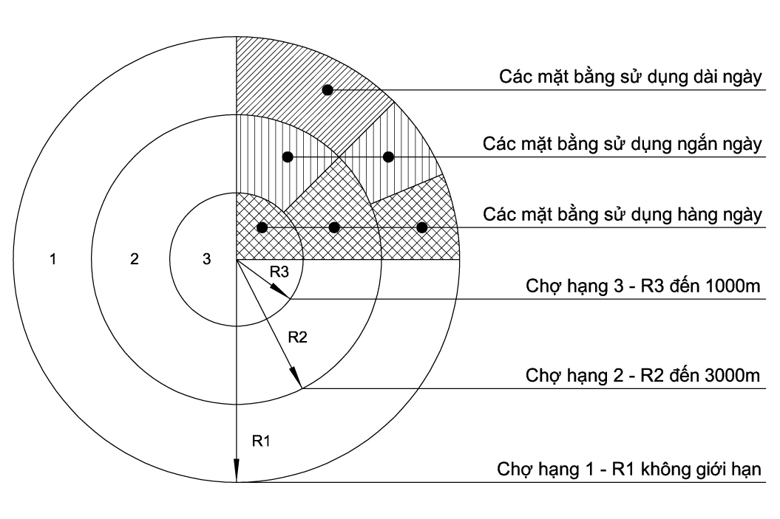
Hình 1 - Bán kính phục vụ theo hạng chợ
6.1.3. Cần phát triển các chợ dân sinh bán lẻ tại các khu dân cư ở thành thị và tại các xã, cụm xã ở nông thôn, miền núi, phục vụ sản xuất và đời sống tại chỗ của người dân. Đối với chợ nông thôn khuyến khích tăng số hộ kinh doanh trong chợ và tăng thời gian bán hàng hàng ngày của các hộ kinh doanh.
6.1.4. Đối với chợ đầu mối chuyên doanh nông sản cần được xây dựng gần nguồn hàng, thuận tiện giao thông nhằm phát triển kinh tế nông nghiệp, nhưng vẫn phải phù hợp với quy hoạch mạng lưới chợ.
6.1.5. Vị trí của chợ phải thỏa mãn các khoảng cách về an toàn phòng cháy chữa cháy và điều kiện an toàn vệ sinh môi trường. Không bố trí chợ gần trường học, bệnh viện hoặc những công trình có yêu cầu cách ly về tiếng ồn.
6.1.6. Các hướng giao thông tiếp cận chợ phải được phối hợp với hệ thống giao thông đô thị, giao thông nông thôn, liên hệ thuận tiện với bến xe, bến tàu, đảm bảo lưu thông hàng hóa.
6.2. Tiêu chuẩn sử dụng đất xây dựng chợ
6.2.1. Đất xây dựng chợ là diện tích phạm vi chợ, được tính theo quy mô số điểm kinh doanh. Chỉ tiêu sử dụng đất tối thiểu xây dựng chợ được quy định tại Bảng 2.
Bảng 2- Chỉ tiêu sử dụng đất tối thiểu tính cho 1 điểm kinh doanh
Quy mô số điểm kinh doanh (ĐKD) | Chỉ tiêu sử dụng đất  m² đất/ ĐKD
100 | 16,0
300 | 15,5
500 | 15,0
700 | 14,5
1 000 | 14,0
1 500 | 13,0
2 000 | 12,0
> 2 000 | 12,0
CHÚ THÍCH:
1) Nếu quy mô số điểm kinh doanh và chỉ tiêu sử dụng đất không có trong Bảng trên thì dùng phương pháp nội suy.
2) Đối với các loại chợ như chợ đầu mối, chợ chuyên doanh, chợ truyền thống văn hóa… cần chú trọng diện tích đất cho các hoạt động ngoài trời. Chỉ tiêu sử dụng đất phải được phê duyệt thông qua dự án.
3) Cách tính toán tiêu chuẩn sử dụng đất tham khảo phụ lục A.
6.2.2. Cần tổ chức chợ trong khu vực nông thôn để phục vụ nhu cầu thiết yếu hàng ngày, thông qua các hoạt động mua bán, trao đổi hàng hóa và dịch vụ trong xã hoặc địa bàn lân cận. Diện tích đất xây dựng chợ từ 2 000 m² đến 3 000 m².
CHÚ THÍCH:
1) Đối với khu vực miền núi, vùng sâu, vùng xa có thể bố trí chợ theo cụm xã, liên xã.
2) Các cửa hàng dịch vụ do xã tổ chức được bố trí trên trục đường chính của xã gần khu trung tâm. Chỉ tiêu tính toán từ 1 000 dân/chỗ bán đến 2 000 dân/chỗ bán.
6.2.3. Đối với các xã ở vùng sâu, vùng xa có thể tổ chức các hợp tác xã kinh doanh phục vụ các hoạt động mua bán thực phẩm, rau quả, nông sản, lâm sản, hàng thủ công hoặc cửa hàng ăn uống. Diện tích khu đất từ 500 m² đến 600 m². Ngoài ra có thể xây dựng một số cửa hàng như sửa chữa đồ gia dụng, xe đạp, xe máy, may mặc, cắt tóc phục vụ sinh hoạt của nhân dân. Diện tích khu đất xây dựng có diện tích từ 300 m² đến 400 m².
6.3. Các bộ phận chức năng của chợ
Các bộ phận chức năng cơ bản trong chợ bao gồm: ban quản lý chợ; bộ phận kinh doanh thường xuyên; bộ phận kinh doanh không thường xuyên; bộ phận phụ trợ và kỹ thuật công trình (xem Hình 2).
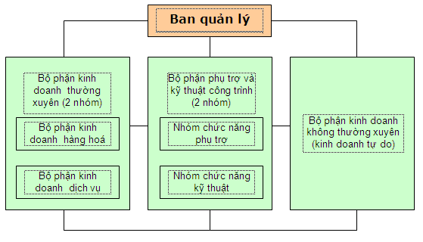
Hình 2 - Sơ đồ cơ cấu các bộ phận chức năng của chợ
6.3.1. Ban quản lý chợ
Tùy theo tính chất và quy mô của chợ, bộ phận này thường bao gồm:
- Phòng làm việc của Ban quản lý chợ;
- Các phòng làm việc của nhân viên nghiệp vụ;
- Phòng họp;
- Phòng tiếp khách;
- Phòng thông tin điều hành;
- Phòng kiểm nghiệm vệ sinh an toàn thực phẩm;
- Phòng quản lý chất lượng hàng hóa;
- Phòng làm việc của tổ quản lý kỹ thuật;
- Phòng y tế;
- Phòng làm việc của đội bảo vệ, thường trực.
CHÚ THÍCH:
1) Đối với những chợ có tính đặc thù và quy mô lớn, có thể có thêm một số bộ phận làm việc đặt tại chợ như phòng thuế vụ, công an.
2) Tùy thuộc vào quy mô chợ, hạng chợ để quyết định các bộ phận công trình cho phù hợp.
6.3.2. Bộ phận kinh doanh thường xuyên
6.3.2.1. Bộ phận này được chia thành hai nhóm chức năng chính như sau
a) Bộ phận kinh doanh hàng hóa:
- Thực phẩm tươi sống;
- Đồ khô truyền thống;
- Công nghệ phẩm;
- Thủ công mỹ nghệ;
- Bông vải sợi - May mặc;
- Mỹ phẩm;
- Tạp hóa;
- Văn phòng phẩm;
- Văn hóa phẩm;
- Đồ gia dụng;
- Sành sứ;
- Kim khí hóa chất;
- Điện máy.
...
b) Bộ phận kinh doanh dịch vụ:
- Ăn uống giải khát;
- Trông giữ trẻ;
- Trông giữ đồ;
- Sửa chữa dụng cụ gia đình;
- Các khu vui chơi, giải trí;
- Dịch vụ tắm rửa, giặt là công cộng;
- Bốc xếp hàng hóa;
- Thông tin thương mại;
- Quảng cáo;
- Ngân hàng - tín dụng;
- Bưu chính viễn thông.
…
6.3.2.2. Diện tích các bộ phận chức năng được lấy theo nhu cầu cụ thể của từng chợ.
6.3.3. Bộ phận kinh doanh không thường xuyên
6.3.3.1. Bộ phận kinh doanh không thường xuyên được bố trí bán hàng ở một khu vực riêng. Diện tích của bộ phận này thường không phân chia cụ thể cho một chủ hàng nào và được lấy theo nhu cầu thực tế của từng chợ.
6.3.3.2. Tùy theo điều kiện của từng chợ có thể bố trí trong nhà có mái che hoặc ngoài trời.
6.3.4. Bộ phận phụ trợ và kỹ thuật công trình
6.3.4.1. Bộ phận phụ trợ và kỹ thuật công trình được chia thành hai nhóm chức năng chính như sau:
a) Nhóm chức năng phụ trợ:
- Khu vệ sinh;
- Kho chứa hàng (là một dạng dịch vụ);
- Bãi để xe (là một dạng dịch vụ - tầng hầm, có mái, ngoài trời);
- Khu thu gom rác, xử lý rác;
- Phòng trực bảo vệ;
- Không gian tín ngưỡng;
- Đối với các chợ có quy mô lớn cần có kho lạnh để chứa hàng tươi sống của các chủ hàng gửi qua đêm.
b) Nhóm chức năng kỹ thuật công trình
- Trạm biến áp điện, trạm máy phát điện dự phòng;
- Tủ bảng điện;
- Trạm bơm nước, bể chứa nước;
- Phòng kỹ thuật thông gió, điều hòa không khí;
- Phòng kỹ thuật thông tin, điện tử, phòng cháy chữa cháy.
6.3.4.2. Tùy theo điều kiện của từng chợ để lựa chọn các hạng mục công trình cho phù hợp.
6.4. Yêu cầu về thiết kế mặt bằng tổng thể chợ
6.4.1. Tùy theo tính chất quy mô chợ và diện tích khu đất đã xác định, cần bố trí diện tích các hạng mục của chợ sao cho phù hợp, đạt các yêu cầu về chỉ tiêu quy hoạch cho phép. Các chỉ tiêu quy hoạch phải tuân thủ các quy định về quy hoạch xây dựng đô thị và nông thôn [2], [3].
6.4.2. Mặt bằng tổng thể của chợ phải thể hiện mối liên hệ cơ cấu chức năng, phù hợp với cảnh quan khu vực, giao thông và hạ tầng kỹ thuật giữa bên trong và bên ngoài phạm vi chợ.
6.4.3. Khi thiết kế mặt bằng tổng thể chợ cần đáp ứng yêu cầu sử dụng hiện tại và tương lai về diện tích chiếm đất của các hạng mục như: diện tích xây dựng nhà chợ chính (và các hạng mục công trình có mái khác), diện tích mua bán ngoài trời, diện tích đường giao thông nội bộ và bãi để xe, diện tích sân vườn, cây xanh.
CHÚ THÍCH: Khi thiết kế mặt bằng tổng thể chợ cần tính đến khả năng tiếp cận và sử dụng của người khuyết tật tật. Yêu cầu thiết kế tuân theo TCXDVN 264: 2002.
6.4.4. Tỷ lệ diện tích đất xây dựng các hạng mục trong chợ được quy định trong Bảng 3.
Bảng 3- Tỷ lệ diện tích đất xây dựng các hạng mục trong chợ
Hạng mục công trình | Tỷ lệ  %
1. Diện tích xây dựng nhà chợ chính (và các hạng mục công trình có mái khác), nhỏ hơn | 40
2. Diện tích mua bán ngoài trời, lớn hơn | 25
3. Diện tích đường giao thông nội bộ và bãi xe, lớn hơn | 25
4. Diện tích sân vườn, cây xanh, không nhỏ hơn | 10
CHÚ THÍCH:
1) Đối với chợ được xây dựng trong khu trung tâm thành phố (thị xã) cho phép tăng mật độ xây dựng nhà chợ chính và các hạng mục công trình có mái khác đến 70 % nhưng vẫn phải bảo đảm các tiêu chuẩn về an toàn và phòng cháy chữa cháy.
2) Trong trường hợp ngoài phạm vi chợ đã có bãi xe của khu vực được xác định theo quy hoạch thì tỷ lệ diện tích bãi để xe trong Bảng trên có thể giảm xuống tùy theo điều kiện cụ thể.
3) Đối với các loại chợ như chợ nông thôn, chợ đầu mối, chợ chuyên doanh, chợ truyền thống văn hóa, chợ miền núi cho phép thay đổi tỉ lệ diện tích đất cho trong Bảng trên.
4) Các giải pháp bố cục mặt bằng tổng thể chợ tham khảo Phụ lục B.
6.4.5. Đối với chợ đầu mối (chuyên doanh nông phẩm, hàng tươi sống và một số mặt hàng khác) khi thiết kế mặt bằng tổng thể chỉ nên tổ chức không gian nhà chợ chính 1 tầng, ưu tiên diện tích chủ yếu cho các hoạt động ngoài trời, đặc biệt chú ý diện tích giao thông cho các phương tiện vận chuyển đi lại. Diện tích kinh doanh (ngoài trời hoặc có mái) cho phép tính cả diện tích đỗ xe khi hoạt động mua bán diễn ra ngay trên phương tiện vận chuyển.
6.5. Không gian nhà chợ chính và các hạng mục công trình có mái khác
6.5.1. Trong mặt bằng tổng thể, nhà chợ chính cần được ưu tiên bố trí ở hướng hợp lý, đón gió mát, tránh nắng nóng trực tiếp, thuận lợi cho khách hàng tiếp cận từ mọi phía, đồng thời mang lại hiệu quả tốt cho cảnh quan khu vực.
6.5.2. Nhà chợ chính có thể sử dụng giải pháp hợp khối, phân tán hay kết hợp, tùy theo loại chợ, tính chất kinh doanh, điều kiện cụ thể của địa phương về môi trường khí hậu và địa hình khu đất, mức đầu tư và kế hoạch xây dựng.
6.5.3. Có thể tách riêng ra bên ngoài nhà chợ chính các bộ phận như: nhà kho, nhà vệ sinh, nhà dịch vụ tắm rửa, giặt là công cộng, trạm biến thế, trạm bơm nước, nhà làm việc của Ban quản lý chợ, nhà trực bảo vệ, nơi thu gom (xử lý) rác, nhà để xe và các bộ phận công trình khác. Các chức năng này cũng có thể hợp khối để đạt được hiệu quả thẩm mỹ và thuận lợi cho công tác quản lý. Một số chức năng dịch vụ và ngành hàng độc lập có thể được bố trí dưới dạng các ki ốt riêng (như bán đồ lưu niệm, bưu điện, bán hoa, giải khát, sửa chữa dụng cụ gia đình và các dịch vụ riêng lẻ khác).
6.6. Không gian mua bán ngoài trời
6.6.1. Không gian mua bán ngoài trời chủ yếu phục vụ đối tượng kinh doanh không thường xuyên (kinh doanh tự do). Tùy theo trường hợp cụ thể nên bố trí một số diện tích có mái che không có tường, dưới dạng đơn giản, có thể cố định hay di động nhằm tạo điều kiện thuận lợi cho những người buôn bán và khách hàng, trong trường hợp thời tiết bất thường.
6.6.2. Đối với các chợ trong trung tâm thành phố (thị xã), không gian mua bán ngoài trời nên bố trí ở phía các đường phụ, bên trong phạm vi chợ, ở phía sân trong, sau nhà chợ chính, gần bãi xe nhưng tránh tiếp xúc với đường phố lớn, tiện thu gom rác và dễ dàng quản lý, tránh ùn tắc lộn xộn ảnh hưởng mỹ quan đường phố.
6.7. Không gian giao thông nội bộ và bãi để xe
6.7.1. Đường giao thông nội bộ được tổ chức hợp lý, đáp ứng cho các hoạt động của chợ được lưu thông thuận tiện. Nên phân luồng ra vào chợ để tránh ùn tắc giao thông. Khoảng cách giữa hai cổng chợ nên từ 30 m trở lên.
6.7.2. Nên có đường nội bộ để xe chữa cháy có thể đi vòng quanh nhà chợ, tiếp cận được nhiều nhất với các diện tích của công trình. Trường hợp không có đường nội bộ đi vòng quanh chợ thì đường giao thông bên ngoài khu chợ phải bảo đảm đạt yêu cầu tiếp cận chữa cháy cho chợ.
6.7.3. Bãi để xe nên thiết kế có mái, được bố trí thuận tiện với các khu cửa ra vào. Có quy định nơi để riêng cho ô tô và xe đạp, xe máy. Cần tính toán đến vị trí, quy mô sân bãi cho xe tập kết hàng hóa phù hợp với dây chuyền công năng và tính chất của chợ.
6.7.4. Diện tích bãi để xe được tính theo số lượng phương tiện giao thông mang đến chợ, bao gồm của khách hàng và hộ kinh doanh. Số lượng phương tiện giao thông của khách hàng được tính từ 60 % đến 70% số lượng khách hàng đang có mặt ở chợ tại một thời điểm. Số lượng khách hàng tại một thời điểm được tính theo diện tích kinh doanh (kể cả diện tích kinh doanh tự do) với tiêu chuẩn 2,4 m²/khách hàng đến 2,8 m²/ khách hàng.
CHÚ THÍCH:
1) Số lượng phương tiện giao thông của hộ kinh doanh được tính trung bình 1 phương tiện / hộ kinh doanh.
2) Đối với chợ thôn, chợ xã cho phép giảm thiểu diện tích bãi để xe. Có thể kết hợp sử dụng diện tích này phục vụ cho các hoạt động văn hóa lễ hội ngoài trời.
6.7.5. Tỷ lệ các loại phương tiện giao thông trong bãi để xe được xác định như sau:
- Xe đạp: từ 20 % đến 35 %;
- Xe máy: từ 60 % đến 70 %;
- Xe ô tô: trên 5 %.
6.7.6. Tiêu chuẩn diện tích cho một chỗ để phương tiện trong bãi để xe được quy định trong Bảng 4.
Bảng 4 - Chỉ tiêu diện tích cho một chỗ để xe trong bãi
Loại xe | Tiêu chuẩn diện tích  m2/xe
1. Xe đạp, không nhỏ hơn | 0,9
2. Xe máy, không nhỏ hơn | 3,0
3. Xe ô tô (với xe nhỏ nhất 4 chỗ), không nhỏ hơn | 25,0
CHÚ THÍCH:
1) Các chợ trong nội thành, các khu đô thị mới, khuyến khích xây dựng tầng hầm làm bãi để xe.
2) Tùy theo loại chợ cần chú ý đến nơi đỗ cho phương tiện vận tải, giao thông công cộng và chỗ đỗ xe của người khuyết tật.
3) Diện tích bãi để xe và số lượng xe đối với các loại chợ như chợ đầu mối, chợ chuyên doanh, chợ truyền thống văn hóa thì tùy vào tính chất ngành hàng và hình thức kinh doanh cần có những quy định đặc biệt và được cấp có thẩm quyền cho phép.
6.8. Không gian sân vườn, cây xanh
6.8.1. Diện tích đất cây xanh không nên nhỏ hơn 10% diện tích đất xây dựng.
6.8.2. Đối với chợ có quy mô diện tích hợp khối lớn nên có sân vườn bên trong để đảm bảo thông thoáng.
6.8.3. Không nên trồng loại cây có quả thu hút ruồi, muỗi gây mất vệ sinh.
7. Nội dung công trình và giải pháp thiết kế nhà chợ chính
7.1. Các loại không gian trong nhà chợ chính
7.1.1. Nhà chợ chính là hạng mục chủ thể của khu chợ, nơi diễn ra các hoạt động chính với tính chất kinh doanh thường xuyên của chợ.
7.1.2. Các không gian của nhà chợ chính được phân chia như sau:
- Không gian các điểm kinh doanh (lô quầy) của chủ hàng (xem 7.2);
- Không gian giao thông mua hàng của khách (xem 7.3);
- Không gian các phòng làm việc theo kiểu hành chính - trong đó chủ yếu là nơi làm việc của Ban quản lý chợ (xem 7.4);
- Không gian kinh doanh dịch vụ (xem 7.5);
- Không gian chức năng phụ trợ (xem 7.6);
- Không gian chức năng kỹ thuật công trình (xem 7.7).
CHÚ THÍCH: Tùy theo đồ án quy hoạch mặt bằng tổng thể, các không gian như phòng làm việc của Ban quản lý chợ, các phòng dịch vụ có thể được bố trí phân tán ngoài nhà chợ chính.
7.2. Không gian các điểm kinh doanh (lô quầy) của chủ hàng
7.2.1. Không gian các điểm kinh doanh của chủ hàng là không gian diện tích của một hay nhiều điểm kinh doanh.
7.2.2. Tổng diện tích các điểm kinh doanh của chủ hàng không nên lớn hơn 50 % diện tích kinh doanh.
7.2.3. Bố trí không gian và phân chia các điểm kinh doanh của chủ hàng theo dạng cụm hay tuyến tùy thuộc vào tính chất kinh doanh và cách tổ chức hệ thống giao thông. Bố trí các điểm kinh doanh sao cho có diện tiếp xúc tối đa và có tính dẫn hướng cho khách hàng kể cả tầm nhìn rộng và xa.
Giải pháp thiết kế phân chia lô quầy trong chợ tham khảo trong Phụ lục C.
7.2.4. Không nên chia và ngăn chiều rộng điểm kinh doanh của chủ hàng nhỏ hơn 3 m. Trường hợp các hộ kinh doanh có nhu cầu sử dụng diện tích nhỏ thì phải ghép chung lô quầy. Phải sử dụng vật liệu không cháy hoặc khó cháy để làm tường ngăn các điểm kinh doanh.
7.2.5. Tùy theo ngành hàng, có thể thiết kế quầy, sạp hàng theo 3 loại sau:
a) Loại quầy, sạp hàng mà chủ hàng đứng bên trong để giao dịch với khách;
b) Loại quầy, sạp hàng chủ hàng đứng cùng với vị trí khách hàng để giới thiệu và giao dịch với khách. Trường hợp này quầy hàng mỏng, chủ hàng đứng ở diện tích giao thông mua hàng của khách;
c) Loại quầy, sạp hàng có diện tích lớn, giống như một gian hàng (cụm bán hàng). Khách được vào trong phạm vi diện tích thuộc quyền sở hữu của chủ hàng. Trường hợp này có thể thiết kế quầy theo cả 2 trường hợp trên. Giải pháp thiết kế phân chia lô quầy trong chợ tham khảo Hình 3 và Phụ lục C.
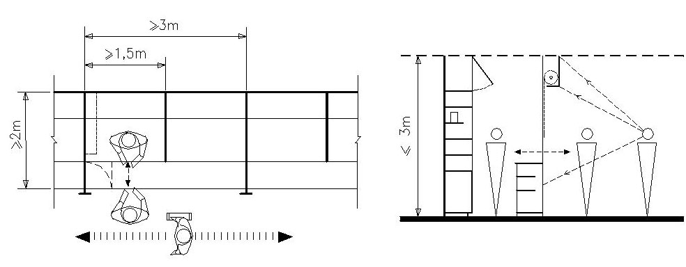
≥ 1,5m

a) Chủ hàng đứng bên trong quầy để giao dịch với khách
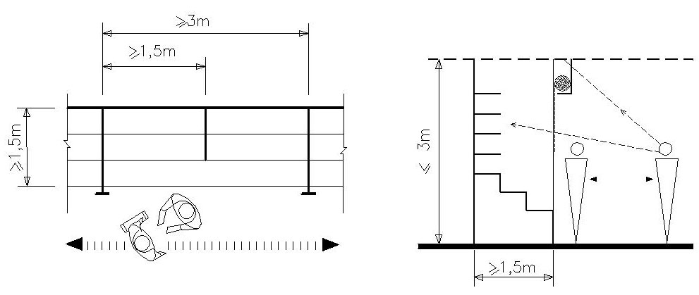
b) Chủ hàng đứng cùng vị trí khách hàng
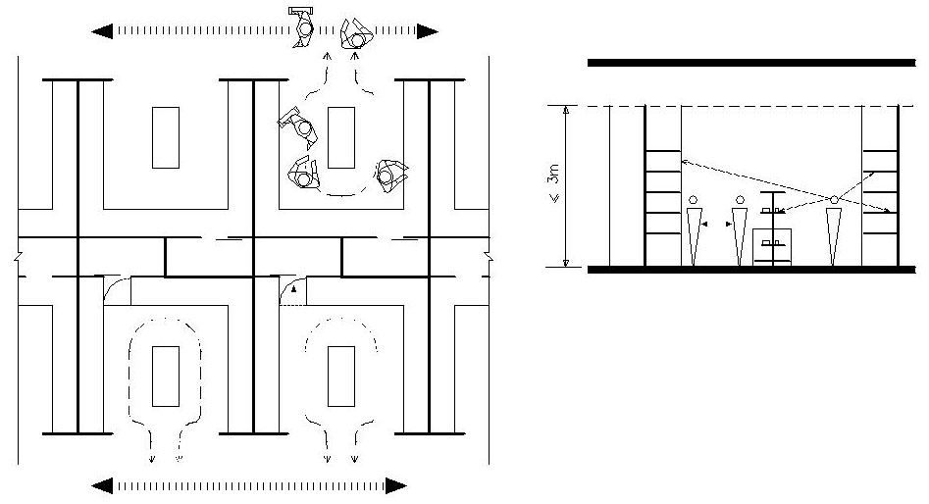
c) Kiểu bố trí quầy sạp để khách hàng có thể tự do lựa chọn
Hình 3 - Chi tiết thiết kế quầy, sạp hàng
7.2.6. Với ngành hàng tươi sống, do đặc tính của hàng không thể lưu chứa lâu ngày (hoặc chỉ trong ngày) đồng thời để cải thiện sự thông thoáng, dễ dàng vệ sinh cọ rửa, bày, bán hàng nên dùng hình thức ngăn chia thoáng là chủ yếu. Ranh giới giữa các chủ hàng thường bằng quầy, bàn, tủ kệ, giá và có thể là vách ngăn lửng.
CHÚ THÍCH: Đối với các chợ có điều kiện, dùng các vách ngăn lửng làm bằng kính, tạo được hiệu quả thông thoáng và sang trọng.
7.2.7. Tại khu vực bố trí ngành hàng tươi sống cần có khu giết mổ gia cầm tập trung hoặc sơ chế thực phẩm tươi sống. Phải có hệ thống thu gom rác thải và xử lý nước thải đạt tiêu chuẩn trước khi thải ra hệ thống thoát nước chung của khu vực.
7.3. Không gian giao thông mua hàng của khách
7.3.1. Không gian giao thông mua hàng của khách là không gian đi lại, đứng xem, chọn hàng, thử hàng, mua hàng của khách. Tùy theo mặt bằng cụ thể để tổ chức hệ thống giao thông cho khách thuận tiện đi lại, tiếp cận với các lô quầy.
7.3.2. Các tuyến giao thông trong chợ được phân thành hai loại, giao thông chính (lối đi chính) có chiều rộng không nhỏ hơn 3,6 m, và giao thông phụ (lối đi phụ) có chiều rộng không nhỏ hơn 2,4 m. Khoảng cách giữa hai lối đi chính không lớn hơn 20 m theo cả hai phương dọc và ngang (xem Hình 4 và Hình 5).
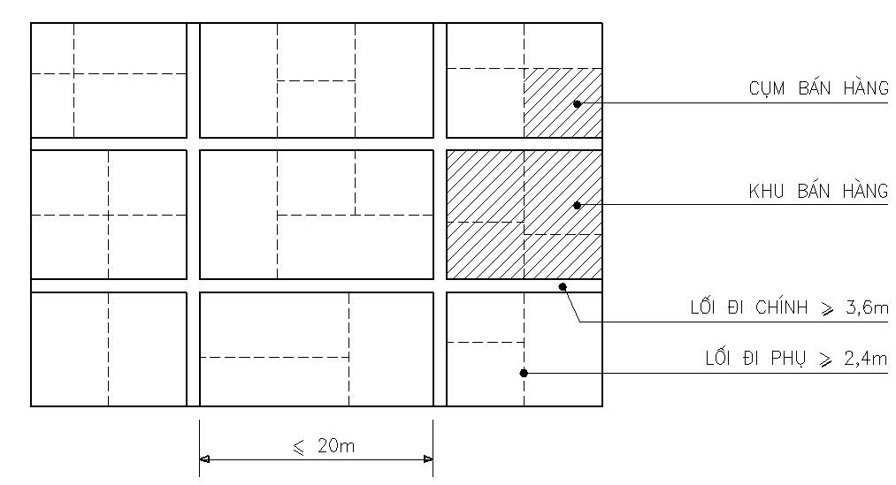
Hình 4 - Mặt bằng bố trí giao thông trong chợ
Đơn vị tính là milimét
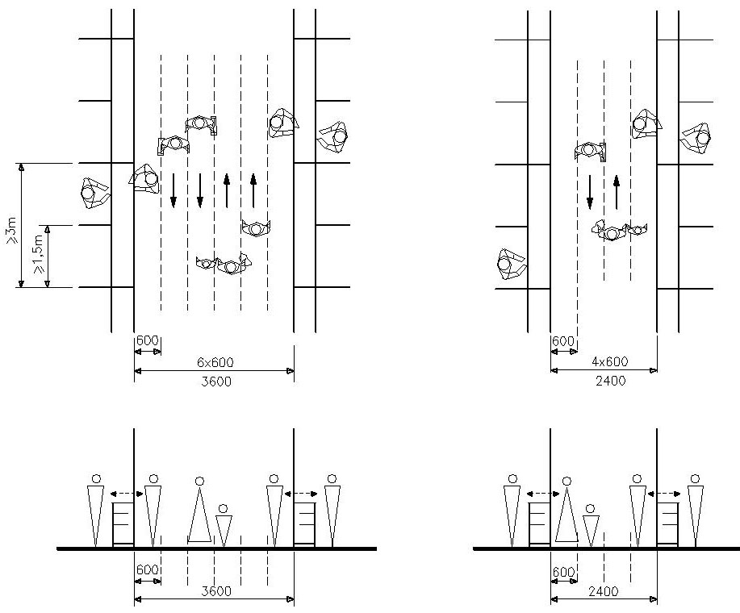
Hình 5 - Chiều rộng các tuyến giao thông trong chợ
7.3.3. Trong trường hợp hộ kinh doanh có nhu cầu sử dụng ghép nhiều điểm kinh doanh để hình thành cụm bán hàng, có bố trí lô quầy cho khách vào bên trong thì chiều rộng lối đi trong cụm bán hàng phải đáp ứng các quy định trong Bảng 5.
Bảng 5- Chiều rộng lối đi giữa các dãy quầy
Kích thước tính bằng mét
Vị trí lối đi | Chiều rộng lối đi
1. Lối đi giữa 2 dãy quầy nhỏ hơn 5 m | 1,2
2. Lối đi giữa 2 dãy quầy lớn hơn hoặc bằng 5 m | 1,8
3. Lối đi giữa 2 dãy quầy lớn hơn 10 m | 2,4
7.3.4. Tỷ lệ diện tích giao thông không nên nhỏ hơn 50 % diện tích kinh doanh (không kể diện tích giao thông bên trong cụm bán hàng như quy định tại 7.3.3).
7.3.5. Các lối đi chính ở tầng 1 cần liên hệ trực tiếp với các cửa ra vào nhà chợ chính. Từ tầng 2 trở lên, các lối đi chính phải liên hệ trực tiếp được với thang bộ và thang thoát hiểm của công trình.
7.3.6. Quy định về lối thoát hiểm và thang thoát hiểm phải tuân thủ theo các quy định trong TCVN 2622 và TCVN 6161, đồng thời phải đảm bảo các yêu cầu về khoảng cách từ vị trí xa nhất đến cửa thoát hiểm hoặc cầu thang thoát theo quy định trong Bảng 6.
Bảng 6- Khoảng cách xa nhất đến cửa (hay thang) thoát hiểm gần nhất
Kích thước tính bằng mét
Chợ | Cấp công trình | Khoảng cách cho phép xa nhất giữa hai cửa thoát | Chiều dài lối thoát cụt
Hạng 1 | I - II | 40 | 25
Hạng 1 | I - II | 30 | 15
Hạng 2 | II -III | 30 | 15
Hạng 2 | II -III | 25 | 12
Hạng 3 | III - IV | 25 | 12
Hạng 3 | III - IV | 20 | 10
7.3.7. Nên hạn chế tối đa thay đổi cốt cao độ trên một sàn. Trường hợp phải liên hệ giữa các cốt cao độ hoặc tầng nhà khác nhau cần thiết kế đường dốc để vận chuyển hàng hóa.
CHÚ THÍCH: Trường hợp chợ cao trên 4 tầng cần tính đến yêu cầu vận chuyển bằng thang máy, thang cuốn, thang tự hành hay tời hàng.
7.3.8. Thiết kế giao thông trong chợ phải chú ý đến điều kiện đi lại cho người khuyết tật có thể tiếp cận được mọi quầy hàng và dịch vụ ở các tầng. Giải pháp thiết kế phải tuân theo TCXDVN 264: 2002.
7.3.9. Lối ra, vào và cầu thang nội bộ cho cán bộ, nhân viên được thiết kế riêng và khi cần có thể sử dụng làm lối thoát nạn cho khách hàng ở khu vực diện tích kinh doanh.
7.3.10. Hệ thống giao thông và thoát hiểm phải có biển báo chỉ dẫn và được chiếu sáng với độ rọi trên bề mặt biển báo không dưới 1 lux.
7.4. Không gian làm việc của Ban quản lý chợ
7.4.1. Không gian làm việc của Ban quản lý chợ bao gồm các phòng làm việc theo tính chất hành chính. Tùy theo quy mô và tính chất của chợ, bộ phận này có thể được bố trí trong nhà chợ chính hoặc bên ngoài, có thể hợp khối với các hạng mục khác trong khu chợ.
CHÚ THÍCH: Đối với chợ thôn và chợ xã tùy theo từng điều kiện cụ thể có thể bố trí kết hợp với các bộ phận khác.
7.4.2. Tiêu chuẩn diện tích cho bộ phận Ban quản lý chợ đối với các phòng làm việc được xác định theo tiêu chuẩn nhà làm việc. Quy mô diện tích của Ban quản lý chợ căn cứ vào số người làm việc. Diện tích sàn của Ban quản lý chợ được xác định bằng khoảng 3 % tổng diện tích sàn chợ (không bao gồm trường hợp chợ có thiết kế diện tích văn phòng cho thuê).
CHÚ THÍCH: Tiêu chuẩn, định mức sử dụng diện tích làm việc của cán bộ, nhân viên được lấy theo các quy định có liên quan.
7.4.3. Đối với các chợ có quy mô lớn, có thể bố trí một phòng họp. Số chỗ của phòng họp được xác định trong khoảng từ 5 % đến 10 % số hộ kinh doanh tại chợ, hoặc diện tích phòng họp được xác định theo chỉ tiêu diện tích không nhỏ hơn 0,1 m²/điểm kinh doanh.
7.5. Không gian kinh doanh dịch vụ
7.5.1. Quy mô và tính chất của loại hình kinh doanh dịch vụ thường không xác định mà tùy thuộc vào điều kiện của từng chợ. Chợ có quy mô lớn thì chức năng này càng nhiều và đa dạng.
7.5.2. Cửa hàng ăn uống – giải khát được bố trí ở một khu vực riêng đối với chợ có quy mô nhỏ. Đối với chợ có quy mô lớn, có thể bố trí ở nhiều khu vực. Khi thiết kế cần tránh những ảnh hưởng về hơi, khói, mùi tới các ngành hàng kinh doanh khác.
7.5.3. Phòng trông giữ trẻ được bố trí ở gần cửa ra vào của nhà chợ. Căn cứ vào loại chợ và quy mô chợ để xác định diện tích cho thích hợp. Nơi trông giữ trẻ cần bảo đảm sạch sẽ, thoáng mát, có bố trí đồ chơi cho các cháu.
7.5.4. Phòng trông giữ đồ được bố trí ở gần cửa ra vào của nhà chợ. Căn cứ vào loại chợ và quy mô chợ để xác định diện tích cho thích hợp.
7.5.5. Cửa hàng sửa chữa dụng cụ gia đình được bố trí ở một khu vực riêng. Quy mô và số lượng loại hình dịch vụ này được xác định theo nhu cầu thực tế. Nên bố trí ở các điểm kinh doanh phía ngoài để dễ tiếp cận.
7.5.6. Khu vui chơi giải trí: không gian của các chức năng này thường được xác định ở những vị trí chuyển tiếp chức năng, ở khu vực sảnh, khu trung tâm hay các khoảng giãn cách cần thiết. Các loại hình dịch vụ này tùy thuộc vào nhu cầu thực tế của từng loại chợ để xác định quy mô diện tích và vị trí trong nhà hay ngoài trời cho phù hợp.
7.5.7. Tùy theo nhu cầu và mức độ tiện nghi của từng dự án xây dựng chợ có thể bổ sung thêm một số dịch vụ khác như bộ phận cung cấp thông tin thương mại, tín dụng – ngân hàng, dịch vụ bưu chính viễn thông và các loại dịch vụ khác.
7.6. Không gian chức năng phụ trợ
7.6.1. Khu vệ sinh được bố trí ở những nơi dễ quan sát, tiện cho khách sử dụng. Bố trí vệ sinh nam, nữ riêng và đảm bảo người khuyết tật có thể tiếp cận sử dụng, đồng thời tránh ảnh hưởng tới các hộ kinh doanh lân cận. Phải ưu tiên chiếu sáng và thông gió tự nhiên cho các khu vệ sinh trong chợ.
CHÚ THÍCH : Tiêu chuẩn sử dụng thiết bị vệ sinh được quy định trong Bảng 7. Số lượng người để tính toán quy mô khu vệ sinh bao gồm số chủ hàng và khách hàng có mặt ở chợ tại một thời điểm. Số chủ hàng được lấy trung bình 1 người /hộ kinh doanh, số khách hàng áp dụng như cách tính ở 6.7.4 của tiêu chuẩn này.
7.6.2. Kho hàng có 2 loại cơ bản: kho chứa hàng thông thường và kho lạnh để phục vụ cho các chủ hàng kinh doanh tại chợ thuê diện tích, theo nhu cầu gửi hàng dài hoặc ngắn hạn. Khi thiết kế cần điều tra khảo sát thực tế, tùy thuộc vào tính chất đặc thù của từng chợ để xác định quy mô nhu cầu cho thích hợp. Kho được bố trí thành một nhà riêng hoặc ở tầng hầm, phải chú ý tới điều kiện giao thông vận chuyển hàng hóa, thông thoáng và phòng chống cháy.
7.6.3. Khu để xe (bãi để xe) được bố trí ở ngoài trời hoặc có nhà riêng. Khu để xe có thể bố trí trong tầng hầm của nhà chợ chính. Khi thiết kế để xe trong tầng hầm nên có hai cửa đường dốc và đặt cách xa nhau, không nên nhỏ hơn 25 m để bảo đảm an toàn và tránh gây ùn tắc. Xác định quy mô diện tích khu để xe xem 6.7.4 của tiêu chuẩn này.
7.6.4. Nhà thường trực, bảo vệ được bố trí ở khu cổng ra vào, vị trí dễ quan sát các hoạt động trong chợ và đảm bảo tiếp ứng nhanh với mọi tình huống xảy ra.
7.6.5. Không gian tín ngưỡng nên bố trí ở ngoài nhà chợ chính, ở một vị trí thích hợp trong khuôn viên của chợ. Nếu phải bố trí trong nhà chợ chính, chỉ nên bố trí ở tầng 1 và có cửa ra vào độc lập quay ra phía ngoài. Tường ngăn và trần phải bảo đảm chống cháy không ảnh hưởng đến không gian bên trong nhà chợ.
7.6.6. Nơi thu gom rác, xử lý rác được bố trí ở ngoài nhà chợ chính. Trường hợp phải hợp khối trong nhà chợ chính cần được bố trí hợp lý, bảo đảm vệ sinh, không ảnh hưởng đến các diện tích kinh doanh xung quanh, thuận tiện cho giao thông vận chuyển rác hàng ngày. Diện tích nơi chứa rác phải tính đến việc áp dụng công nghệ xử lý rác sơ bộ trước khi vận chuyển đi.
7.7. Không gian chức năng kỹ thuật công trình
7.7.1. Không gian chức năng kỹ thuật công trình bao gồm: phòng chứa các thiết bị và phòng quản lý điều hành hệ thống kỹ thuật. Diện tích các phòng chứa thiết bị được xác định cụ thể tùy theo công suất tính toán và công nghệ của từng loại thiết bị.
7.7.2. Các phòng kỹ thuật thông tin, điện tử, thông gió, điều hòa không khí, phòng cháy chữa cháy cần có cửa ra vào độc lập, bố trí ở các vị trí thuận lợi để dễ dàng vận hành hệ thống hàng ngày cũng như khi có sự cố của chợ.
7.7.3. Vị trí không gian chức năng kỹ thuật tùy theo từng loại thiết bị có thể bố trí ở một nhà riêng hoặc trong nhà chợ chính, trên nguyên tắc phải đảm bảo an toàn và ít ảnh hưởng đến diện tích kinh doanh.
7.8. Tiêu chuẩn diện tích các bộ phận chức năng trong nhà chợ chính
Tiêu chuẩn diện tích các bộ phận chức năng trong nhà chợ chính được quy định trong Bảng 7.
Bảng 7. Tiêu chuẩn diện tích các bộ phận chức năng trong nhà chợ chính
Loại không gian | Tiêu chuẩn cho phép | Ghi chú
1. Các điểm kinh doanh của chủ hàng, m²/ĐKD | 3 | Theo quy mô chợ (số ĐKD)
2. Diện tích giao thông mua hàng của khách (tính theo diện tích kinh doanh trong nhà), không nhỏ hơn, % | 50 | Theo quy mô chợ (số ĐKD)
3. Bộ phận làm việc hành chính |  | Số lượng xác định theo quy mô chợ
- Phòng làm việc của trưởng - phó BQL, m²/phòng | 12 – 18 | Số lượng xác định theo quy mô chợ
- Các phòng chuyên môn, nghiệp vụ, m²/phòng | 10 – 12 | Số lượng xác định theo quy mô chợ
- Phòng tiếp khách, m²/phòng | 12 – 18 | Số lượng xác định theo quy mô chợ
- Phòng họp, không lớn hơn, m²/ĐKD | 0,1 | 1 phòng
- Phòng thông tin điều hành, m²/phòng | 10 – 12 | 1 phòng
- Phòng quản lý kỹ thuật công trình, m²/phòng | 10 - 12 | 1 phòng
- Phòng họp, không lớn hơn, m²/ĐKD | 0,1 | 1 phòng
- Phòng thông tin điều hành, m²/phòng | 10 – 12 | 1 phòng
- Phòng quản lý kỹ thuật công trình, m²/phòng | 10 -12 | 1 phòng
- Phòng y tế, m²/phòng | 10 – 12 | 1 phòng
- Phòng công an, thuế vụ, m²/phòng | 12 – 18 | Thích hợp với các chợ có quy mô lớn
- Phòng kiểm nghiệm vệ sinh an toàn thực phẩm, m²/phòng | 12 – 18 | Thích hợp với các chợ có quy mô lớn
- Phòng quản lý chất lượng hàng hoá, m²/phòng | 10 - 12 | Thích hợp với các chợ có quy mô lớn
4. Bộ phận kinh doanh dịch vụ, m²
- Cửa hàng ăn uống, giải khát | Không quy định | Tùy theo điều kiện thực tế
- Khu vui chơi giải trí | Không quy định | Tùy theo điều kiện thực tế
- Khu dịch vụ tắm rửa, giặt là công cộng | Không quy định | Tùy theo điều kiện thực tế
- Phòng trông giữ trẻ, không nhỏ hơn, m² | 12 | Tùy theo điều kiện thực tế
- Phòng trông giữ đồ, không nhỏ hơn, m² | 12 | Tùy theo điều kiện thực tế
- Cửa hàng sửa chữa dụng cụ gia đình, không nhỏ hơn, m² | 6 | Tùy theo điều kiện thực tế
- Thông tin thương mại, m² | Không quy định | Tùy theo điều kiện thực tế
- Quảng cáo, m² | Không quy định | Tùy theo điều kiện thực tế
- Ngân hàng - Tín dụng, m² | Không quy định | Tùy theo điều kiện thực tế
- Bưu chính viễn thông, m² | Không quy định | Tùy theo điều kiện thực tế
5. Bộ phận chức năng phụ trợ
- Khu vệ sinh | 1 xí, 1 chậu rửa/500 người | Nên tính tỉ lệ nữ nhiều hơn nam
- Khu vệ sinh | 1 tiểu/100 người | Nên tính tỉ lệ nữ nhiều hơn nam
- Kho chứa hàng, không lớn hơn, m²/ĐKD | 0,3 | Tùy theo tính chất chợ
- Nhà trực bảo vệ, m²/phòng | 6 – 9 | Số lượng tùy thuộc vào quy mô chợ
- Không gian tín ngưỡng, không nhỏ hơn, m² | 6 | Tuỳ thực tế địa phương
6. Bộ phận chức năng kỹ thuật công trình, m² | Không quy định | Tùy theo công suất tính toán và giải pháp công nghệ
- Trạm biến áp và trạm máy phát điện dự phòng | Không quy định | Tùy theo công suất tính toán và giải pháp công nghệ
- Trạm bơm nước | Không quy định | Tùy theo công suất tính toán và giải pháp công nghệ
- Phòng kỹ thuật điện, nước | Không quy định | Tùy theo công suất tính toán và giải pháp công nghệ
- Phòng kỹ thuật thông gió, điều hòa không khí | Không quy định | Tùy theo công suất tính toán và giải pháp công nghệ
- Phòng kỹ thuật thông tin, điện tử, PCCC. | Không quy định | Tùy theo công suất tính toán và giải pháp công nghệ
CHÚ THÍCH: Tùy thuộc vào điều kiện cụ thể của từng địa phương để lựa chọn các hạng mục công trình cho phù hợp.
7.9. Yêu cầu về giải pháp thiết kế kết cấu và kiến trúc nhà chợ chính
7.9.1. Giải pháp thiết kế kết cấu cho nhà chợ chính phải được tính toán với các tải trọng và tổ hợp tải trọng bất lợi nhất phù hợp với các quy định hiện hành.
7.9.2. Tải trọng phân bố đều trên mặt sàn nhà chợ chính được tính toán với tải trọng tiêu chuẩn toàn phần là 500 Pa.
7.9.3. Căn cứ vào số tầng nhà chợ chính để xác định hệ kết cấu chịu lực tương ứng (hệ khung, sườn chịu lực: tường, cột, dầm, sàn, kết cấu sườn mái). Hệ kết cấu công trình nhà chợ chính được phân thành hai loại:
- Nhà chợ chính 1 tầng;
- Nhà chợ chính lớn hơn (hoặc bằng) 2 tầng.
Kết cấu và sử dụng vật liệu áp dụng theo Bảng 8.
Bảng 8- Phân loại hệ kết cấu chịu lực nhà chợ chính
Hệ kết cấu chịu lực | 1 tầng | Lớn hơn (hoặc bằng) 2 tầng
1. Tường, cột chịu lực | Gạch, bê tông cốt thép, thép | Bê tông cốt thép
2. Dầm | Bê tông cốt thép, thép | Bê tông cốt thép, thép
3. Dầm đỡ sàn |  | Bê tông cốt thép
4. Sàn |  | Bê tông cốt thép
5. Kết cấu sườn mái | Bê tông cốt thép, thép | Bê tông cốt thép, thép
CHÚ THÍCH: Đối với chợ từ 2 tầng trở lên, nếu dùng giải pháp kết cấu cột, dầm đỡ sàn bằng thép, phải được cơ quan phê duyệt xem xét trường hợp cụ thể.
7.9.4. Kết cấu khung bê tông cốt thép cần tính đến tác động của động đất và gió bão như quy định trong TCVN 9386 – 1: 2012. Đối với tường xây có cửa lớn cần có khung bao quanh bằng bê tông cốt thép. Các cầu thang bộ chính nên đổ bê tông cốt thép liền cả bậc thang.
7.9.5. Hệ lưới cột cần chú ý tới khả năng thích ứng trong tương lai khi có nhu cầu nâng cấp chợ và chuyển đổi chức năng. Trường hợp chợ có tầng hầm dùng làm ga-ra để xe, không nên chọn lưới cột nhỏ hơn lưới 8 m x 8 m.
7.9.6. Khi xác định chiều cao chợ cần chú ý tới các yếu tố như chỉ tiêu khối tích, độ thông thoáng, tiếng ồn và hệ thống chiếu sáng tự nhiên của chợ.
a) Nhà chợ chính 1 tầng:
- Khẩu độ lớn hơn hoặc bằng 12 m: chiều cao lớn hơn hoặc bằng 6 m;
- Khẩu độ nhỏ hơn 12 m: chiều cao lớn hơn hoặc bằng 4,5 m.
b) Nhà chợ chính từ 2 tầng trở lên:
- Đối với các tầng diện tích kinh doanh (ngoại trừ tầng trên cùng có mái dốc): chiều cao từ sàn đến sàn lớn hơn hoặc bằng 4,5 m;
- Đối với tầng trên cùng có mái dốc: chiều cao xác định theo các quy định tại mục a) điều này.
CHÚ THÍCH: Để tính toán chiều cao cho phép cần lấy cao độ vỉa hè được quy định là cao độ ± 0.000 tại vị trí xây dựng chợ
Khi thiết kế kiến trúc chợ có khẩu độ lớn hoặc nhiều nhịp có các cạnh mặt bằng lớn trên 60 m cần phải chú ý tới khả năng thông thoáng và chiếu sáng tự nhiên cho chợ. Trong trường hợp này phải khai thác triệt để chiếu sáng cửa bên hoặc tạo giếng trời hay cửa mái ở khu vực giữa.
CHÚ THÍCH: Diện tích cửa thông gió không nên nhỏ hơn 20 % tổng diện tích cửa lấy sáng.
7.10. Yêu cầu về thiết kế nội thất trong chợ
7.10.1. Cần có những nghiên cứu đồng nhất về hình thức kiến trúc nội thất, kiểu dáng kích thước khống chế… cho từng ngành hàng. Tuyệt đối cấm nội thất các lô quầy do đầu tư tự phát của chủ hàng.
7.10.2. Khi thiết kế nội thất các lô quầy trong chợ cần nghiên cứu các yếu tố sau:
- Đặc tính của loại hàng (khô hay ướt, nặng hay nhẹ, cồng kềnh hay gọn nhỏ, thô hay tinh, dễ bảo quản hay khó bảo quản);
- Kiểu dáng trưng bày tiếp thị (bày thấp hay treo cao, phô bày bên ngoài hay trong tủ, trên giá hay mặt bàn hay các hình thức điển hình khác);
- Mức độ thao tác của chủ hàng khi giới thiệu và chuyển giao hàng cho khách (trình diễn tính năng của hàng, cân, đong, đo, đếm, bao gói…).
- Chu kỳ quy trình thời gian soạn bày hàng và dọn hàng qua ngày.
7.10.3. Giải pháp nội thất phải bảo đảm đồng thời hai yếu tố thẩm mỹ và thông thoáng cho toàn chợ. Hình thức ngăn chia cố định và kiểu dáng các quầy hàng phải dễ dàng tạo được khả năng tự bảo vệ cửa hàng của hộ kinh doanh khi chợ không hoạt động.
CHÚ THÍCH: Không yêu cầu bắt buộc đối với ngành hàng tươi sống.
7.10.4. Việc tạo dựng không gian nội thất trong chợ nên cơ động, linh hoạt, dễ dàng thay đổi khi cần thiết. Trong trường hợp phải xây cố định, cần tính đến khả năng phát triển thành chợ cao cấp (siêu thị) trong tương lai.
7.11. Yêu cầu về cấu tạo kiến trúc và công tác hoàn thiện
7.11.1. Chợ là công trình thường có diện tích mái lớn, nên công tác chống nóng, chống thấm và chống dột cho mái cần được chú ý như sau:
- Đối với mái dốc, khi lợp bằng các vật liệu nhẹ cần phải có độ dốc hợp lý, đảm bảo cách nhiệt, chống nóng, chống ồn, chống thấm, chống ăn mòn, chống mưa hắt, gió bão và bịt kín các khe hở để tránh gió thổi nước ngược, đảm bảo an toàn tránh gây thương tích cho người sử dụng do tốc mái gây ra khi xảy ra sự cố như mưa bão lớn. Yêu cầu kỹ thuật, yêu cầu thiết kế và hướng dẫn lắp đặt được quy định trong TCVN 8052-1 : 2009 và TCVN 8053 : 2009.
- Đối với mái bằng phải bảo đảm đạt các tiêu chuẩn: độ dốc thoát nước, diện tích và kích thước bố trí các khe co giãn nhiệt, vật liệu tạo dốc, chống nóng và chống thấm.
7.11.2. Vật liệu lát sàn tại các khu vệ sinh và các khu buôn bán thực phẩm tươi sống phải là loại chịu nước, không thấm, không bị trơn trượt, dễ cọ rửa và có độ bền cao.
7.11.3. Sàn khu vực buôn bán thực phẩm tươi sống phải có độ dốc thu nước cục bộ trong phạm vi các lô quầy, tránh nước chảy qua trên diện tích lối đi của khách hàng.
7.11.4. Chợ có mật độ người đi lại lớn, sàn cần lát bằng loại vật liệu có độ cứng cao, ít bị mài mòn, không sinh ra bụi, không bị lún và bong rộp. Tuyệt đối cấm lát nền, sàn theo kiểu đồng thời vừa độn tạo cốt, vừa lát hoàn thiện.
7.11.5. Cần phải có giải pháp che chắn nắng, mưa hắt và gió lạnh mùa đông. Tầng 1 của chợ khi có các quầy hàng hướng ra phía ngoài, cần có mái đua, mái đón rộng, đủ che cho cả diện tích khách đi lại, đứng mua hàng. Các chi tiết cấu tạo che chắn phải tính đến độ bền, an toàn, phải chịu được gió bất thường và phải dễ kiểm soát, duy tu, bảo dưỡng. Tránh sự che chắn tự phát của các chủ hàng làm mất mỹ quan của chợ.
CHÚ THÍCH: Phần nhô ra cho phép của mái đua, mái đón vượt quá chỉ giới đường đỏ hoặc chỉ giới xây dựng phải tuân theo quy định về quy hoạch xây dựng [2].
7.11.6. Hình thức kiến trúc chợ nên thiết kế ít chi tiết để tránh bám bụi và dễ làm vệ sinh. Phải chú ý tới khả năng chống va đập, sứt vỡ, bong lở… Các chi tiết cấu tạo trên cao, phải tính đến độ bền, an toàn, phải chịu được gió bất thường và phải dễ kiểm soát, duy tu, bảo dưỡng. Các cửa chiếu sáng trên cao, cửa mái, tum sáng… phải làm bằng kính an toàn hoặc phải tính đến khả năng che chắn khi rơi, vỡ.
7.11.7. Vật liệu cấu tạo cửa, các vách ngăn lô quầy, vật liệu làm trần trong nhà chợ chính phải sử dụng các vật liệu khó cháy phù hợp với giới hạn chịu lửa và cấp nguy hiểm cháy.
7.11.8. Các tường ngăn cháy, dùng để phân chia nhà chợ chính thành các khoang ngăn cháy, phải được bố trí trên toàn bộ chiều cao nhà và phải bảo đảm không để cháy lan.
8. Yêu cầu thiết kế hệ thống kỹ thuật
8.1. Hệ thống cấp thoát nước.
8.1.1. Thiết kế hệ thống cấp thoát nước bên ngoài và bên trong nhà chợ phải tuân theo các quy định TCVN 4513 và TCVN 4474.
8.1.2. Trong trường hợp nguồn cấp nước không đủ công suất để đảm bảo cho tất cả các nhu cầu sử dụng nước trong chợ thì cho phép sử dụng nước giếng khoan qua hệ thống lọc, sau khi đã được cơ quan vệ sinh và y tế kiểm tra chất lượng và cho phép.
8.1.3. Đối với chợ có quy mô lớn, lượng nước thải nhiều có thể xây dựng bể lắng 2 vỏ có nắp đậy để làm sạch cục bộ trước khi xả vào hệ thống thoát nước chung của thành phố.
8.1.4. Hệ thống rãnh thoát nước trong chợ phải có đầy đủ hố ga, lưới chắn rác, nắp đậy ngăn mùi và dễ dàng thông tắc.
8.2. Hệ thống điện chiếu sáng và điện động lực
8.2.1. Thiết kế hệ thống điện chiếu sáng trong chợ phải đảm bảo cung cấp cho các nhu cầu chiếu sáng như sau:
- Chiếu sáng chung cho không gian mua bán và làm việc;
- Chiếu sáng chung bên trong các điểm kinh doanh của chủ hàng;
- Chiếu sáng trang trí tiếp thị hàng hóa;
- Chiếu sáng để phân tán người;
- Chiếu sáng trang trí kiến trúc ngoài nhà;
- Chiếu sáng bảo vệ đêm;
- Chiếu sáng sự cố, thoát hiểm.
8.2.2. Chiếu sáng tự nhiên qua hệ thống cửa của chợ cần tránh các luồng ánh sáng trực tiếp vào khu vực các điểm kinh doanh của chủ hàng. Các giải pháp chiếu sáng tự nhiên phải tuân theo các quy định trong TCXD 29 : 1991.
8.2.3. Cần có hệ thống đèn chiếu sáng riêng và đèn chỉ dẫn “Lối ra - EXIT” ở các khu vực kinh doanh để thoát người. Độ rọi tối thiểu trên đường thoát hiểm không được nhỏ hơn 1 lux. Hệ thống này được nối vào hệ thống điện chiếu sáng sự cố, đấu vào nguồn điện riêng cấp từ tủ điện tổng của chợ.
8.2.4. Khi thiết kế lưới điện chiếu sáng các cửa hàng, kho và bộ phận quản lý chợ phải lấy phụ tải tính toán theo tính toán kỹ thuật chiếu sáng với hệ số yêu cầu bằng 1.
8.2.5. Không bố trí ổ cắm, công tắc điện ở những nơi công cộng không có người quản lý. Những thiết bị điều khiển phòng sự cố để ở nơi công cộng, phải có biển báo và hướng dẫn cụ thể.
8.2.6. Đối với hệ thống điện động lực, khi thiết kế cấp điện cho chợ phải đảm bảo các yêu cầu quy định với mỗi loại gian hàng và tuân theo QTĐ 14 TCN 18: 1984.
8.2.7. Điện áp tính toán để cấp cho các thiết bị sử dụng điện trong chợ (trừ các động cơ điện) không được lớn hơn 220 V, với điện áp lưới 380/220 V. Điện cấp cho các động cơ điện như động cơ máy bơm, thang máy, thang tự hành, băng chuyền hay tời hàng trong chợ... phải lấy từ lưới điện 380/220 V trung tính, nối đất trực tiếp.
8.2.8. Khi tính toán cấp điện sử dụng trong chợ phải dự phòng một công suất không dưới 10% tổng công suất của công trình để cấp điện cho chiếu sáng và các thiết bị sử dụng điện quảng cáo, chiếu sáng quầy hàng, trang trí mặt đứng công trình, hệ thống điều độ, các bảng chỉ dẫn và tín hiệu bằng ánh sáng, âm thanh... Các hộ kinh doanh khi có nhu cầu sử dụng thêm phụ tải điện phải có đăng ký và được sự chấp thuận của Ban quản lý chợ.
8.2.9. Tổn thất điện áp ở cực của các bóng đèn và các thiết bị động lực đặt xa nhất so với điện áp định mức không được vượt quá các trị số được quy định trong Bảng 9.
8.2.10. Trạm biến áp trong chợ có thể đặt trong nhà hoặc kề sát tường nhà nhưng phải được cách âm tốt và phải đảm bảo yêu cầu kỹ thuật theo tiêu chuẩn mức ồn cho phép. Trạm phải có tường ngăn cháy cách ly với phòng kề sát và cửa thoát hiểm ra ngoài.
Bảng 9- Tổn thất điện áp cho phép đối với các thiết bị sử dụng điện
Các loại thiết bị sử dụng điện |  | Tổn thất cho phép  %
1. Đối với chiếu sáng tại diện tích kinh doanh |  | ± 5
2. Đối với chiếu sáng phân tán người và chiếu sáng sự cố |  | ± 5
3. Đối với các thiết bị điện áp 12V - 42V (tính từ nguồn cấp điện) |  | ± 10
4. Đối với động cơ điện | + Làm việc lâu dài ở chế độ ổn định: | ± 5
4. Đối với động cơ điện | + Làm việc lâu dài ở chế độ sự cố | ± 15
CHÚ THÍCH: Mạng lưới điện chiếu sáng, khi làm việc ở chế độ sự cố cho phép giảm điện áp tới 12 % trị số điện áp định mức.
8.2.11. Không được đặt tủ đấu cáp riêng để phân chia lưới điện bên trong và bên ngoài chợ. Việc phân chia này phải thực hiện ở thiết bị phân phối đầu vào hoặc thiết bị phân phối chính.
8.2.12. Phải đặt khí cụ điều khiển ở đầu vào của đường dây cấp điện cho các gian hàng buôn bán, dịch vụ, các phòng quản lý và hệ thống kho. Các quy định về lắp đặt các thiết bị phân phối đầu vào, các bảng, hộp, tủ điện; khí cụ bảo vệ - điều khiển phải tuân theo TCVN 7447.
8.2.13. Phải có thiết bị chống sét cho tất cả các đường trung kế vào giá phối dây, đồng thời giá phối dây phải được nối với hệ thống tiếp đất an toàn. Yêu cầu chống sét theo quy định trong TCVN 9385 : 2012.
8.3. Hệ thống thông tin, camera quan sát và biển hiệu quảng cáo
8.3.1. Cần lắp đặt hệ thống loa thông báo công cộng để thông tin nhanh cho các bộ phận kinh doanh, các khu công cộng, vui chơi giải trí và các hoạt động kinh doanh dịch vụ khác trong chợ khi cần thiết. Khi có sự cố cháy nổ khẩn cấp, thông báo kịp thời yêu cầu thoát hiểm cho khách hàng, chủ hàng và nhân viên trong chợ.
8.3.2. Hệ thống thông tin liên lạc trong chợ cần có đầy đủ các thiết bị và mạng phân bố như: tổng đài điện thoại số, điện thoại để bàn, điện thoại kéo dài, máy fax, hệ thống internet, dịch vụ điện thoại công cộng... và nên thiết kế theo hệ thống mở, đảm bảo nhu cầu phát triển trong tương lai.
8.3.3. Nên thiết kế hệ thống camera quan sát cho Ban quản lý chợ. Mức độ trang bị cho hệ thống này phụ thuộc vào tính chất, quy mô, cấp, hạng của từng chợ.
8.3.4. Thiết kế nội thất chợ cần tính đến yêu cầu tiếp thị và quảng cáo hàng hóa của các chủ hàng. Tránh các biển quảng cáo tùy tiện của các chủ hộ kinh doanh.
8.4. Hệ thống thông gió và điều hòa không khí.
8.4.1. Thiết kế chợ cần phát huy tối đa khả năng thông gió tự nhiên. Đối với chợ có quy mô lớn, ngành hàng kinh doanh phức tạp cần thiết phải thiết kế hệ thống thông gió theo các quy định trong TCVN 5687 : 2010.
8.4.2. Đối với các chợ có tầng hầm cần được thiết kế hệ thống thông gió cơ khí. Yêu cầu thông gió tầng hầm cần đảm bảo hệ số trao đổi không khí là 10 lần/h.
8.4.3. Đối với khu vực các ngành hàng tươi sống, dịch vụ ăn uống và các dịch vụ khác có nhiều mùi, hơi, khói cần có biện pháp hút thổi không khí cưỡng bức bằng hệ thống thông gió cơ khí.
8.4.4. Hệ thống điều hòa không khí trung tâm được thiết kế cho các diện tích chức năng như: các phòng làm việc, phòng họp, các hoạt động kinh doanh có điều kiện phòng khép kín, hoặc có bộ phận hình thức kinh doanh siêu thị được kết hợp trong nhà chợ.
CHÚ THÍCH: Tùy theo yêu cầu, một số một số ngành hàng do hình thức kinh doanh có thể được thiết kế hệ thống điều hòa không khí. Các hộ kinh doanh loại này cần được bố trí tập trung trong một khu vực hoặc một tầng.
8.5. Hệ thống phòng cháy chữa cháy.
8.5.1. Khi thiết kế hệ thống phòng cháy chữa cháy phải tuân theo các quy định về an toàn cháy cho nhà và công trình [4], TCVN 2622 và TCVN 6161.
8.5.2. Chợ được thiết kế phòng cháy chữa cháy theo nhóm F.3.1 dựa trên tính nguy hiểm cháy theo công năng theo quy định về an toàn cháy cho nhà và công trình [4].
8.5.3. Chiều rộng tổng cộng cửa thoát hay vế thang để thoát nạn được tính theo số người ở tầng đông nhất (không kể tầng mặt đất) và được quy định như sau:
- Tầng 2: 1 m / 25 người;
- Tầng 3 trở lên: 1 m / 100 người;
- Số người ở diện tích kinh doanh trong nhà tại một thời điểm, được tính theo định mức là 2,4 m²/ người đến 2,8 m²/ người;
- Số lượng lối thoát nạn không được ít hơn 2 và phải được bố trí phân tán.
8.5.4. Thang thoát nạn từ khu vực kinh doanh ra ngoài không được thông với tầng hầm. Cho phép sử dụng thang chữa cháy ngoài nhà thay cho lối thoát nạn thứ hai. Thang chữa cháy ngoài nhà dùng để thoát người phải có chiều rộng ít nhất 0,7 m; độ dốc không lớn hơn 450 so với mặt ngang và phải có tay vịn cao 0,9 m.
8.5.5. Chiều rộng lối đi, hành lang, cửa đi, chiều rộng của thang bộ trên đường thoát nạn được quy định trong Bảng 10.
Bảng 10- Chiều rộng của lối đi, hành lang, cửa, vế thang trên đường thoát nạn trong nhà
Kích thước tình bằng mét
Loại lối đi | Chiều rộng
Loại lối đi | Nhỏ nhất | Lớn nhất
1. Lối đi | 1,00 | Theo tính toán
2. Hành lang | 1,40 | Theo tính toán
3. Cửa đi | 0,80 | 2,4
4. Cầu thang | 1,20 | 2,4
CHÚ THÍCH:
1) Chợ có tổng diện tích kinh doanh bằng và lớn hơn 90 m² thì lối ra, vào của khách hàng có chiều rộng không nhỏ hơn 0,9 m.
2) Số lượng bậc thang của một vế thang không nhỏ hơn 3 bậc và không lớn hơn 18 bậc. Chiều rộng bậc thang không nhỏ hơn 250 mm; chiều cao bậc không lớn hơn 220 mm.
3) Lối đi trong chợ và trong các cụm bán hàng phải tuân theo quy định tại 7.3.2 , 7.3.3 và Bảng 5 của tiêu chuẩn này.
4) Khoảng cách xa nhất đến đến cửa (hay thang) thoát hiểm gần nhất trong diện tích kinh doanh phải tuân theo các quy định tại 7.3.6, Bảng 6 của tiêu chuẩn này.
8.5.6. Hệ thống cấp nước chữa cháy phải thiết kế bảo đảm tính độc lập riêng. Bể dự trữ nước chữa cháy có thể kết hợp với bể nước sinh hoạt, song thiết bị đường ống phải phân chia giới hạn ngưỡng dùng của từng loại. Phải có hệ thống máy bơm riêng đảm bảo áp suất nước cho các họng nước chữa cháy.
8.5.7. Để đảm bảo thoát nạn an toàn, chợ phải được lắp đặt hệ thống phát hiện cháy và báo cháy. Chợ hạng 1 phải lắp đặt hệ thống chữa cháy bằng nước tự động (Sprinkler) hoặc hệ thống chữa cháy tự động xối nước (Drencher). Khi tính toán lắp đặt phải tuân theo các quy định tại TCVN 5760. Chợ ở khu vực nông thôn phải trang bị các thiết bị chữa cháy thô sơ như bình bọt, bể cát, sào tre, bể nước, móc câu…
8.5.8. Nguồn điện cấp cho hệ thống chiếu sáng sự cố, hệ thống máy bơm chữa cháy, các biển hiệu báo đường thoát nạn và báo nguy hiểm... phải riêng biệt với hệ thống cấp điện khác.
8.5.9. Phải thiết kế hệ thống điều khiển trung tâm đối với các bảng điều khiển nhóm, cụm và xuống tới các quầy hàng, gian hàng trong khu vực kinh doanh. Máy cắt, cầu dao của hệ thống điện cho kho và các phòng khác phải đặt phía ngoài các phòng này (lắp trên tường không cháy hay trong hộp treo trên cột).
8.5.10. Tủ điện chính mạng điện sinh hoạt và bảng điện phải đặt ngoài khu vực kinh doanh. Trong trường hợp không thể đặt ngoài khu vực kinh doanh thì cho phép ngay sát bên ngoài khu vực kinh doanh ở vị trí dễ tiếp cận. Bảng điện phải được lắp đặt trong hộp làm bằng vật liệu chống cháy và ghi ký hiệu ở cánh cửa hộp.
8.5.11. Phải thiết kế hệ thống thông gió, hút khói riêng biệt cho PCCC không được kết nối các hệ thống thông gió sử dụng cho sinh hoạt. Hệ thống thông gió hút khói phải được làm bằng các loại vật liệu khó cháy hoặc không cháy tùy thuộc vào vị trí lắp đặt.
8.5.12. Khu vực kinh doanh các mặt hàng dễ cháy cần được trang bị hệ thống trần phụ chống cháy, có tác dụng ngăn cháy lan và ảnh hưởng của khói độc đến quá trình thoát nạn. Hệ thống này nên kết hợp với các đường ống hút để đưa khói độc ra ngoài công trình. Miệng thoát khói phải được đặt ở cuối hướng gió để không ảnh hưởng tới việc thoát người trong trường hợp có hỏa hoạn.
8.5.13. Xung quanh phạm vi chợ phải có đường cho các xe chữa cháy và xe chữa cháy chuyên dùng theo các yêu cầu sau:
- Chiều rộng của mặt đường không nhỏ hơn 4,0 m cho mỗi làn xe. Chiều cao của khoảng không tính từ mặt đường lên phía trên không nhỏ hơn 4,25 m.
- Mặt đường phải đảm bảo chịu được tải trọng của xe chữa cháy, 15 tấn đối với các khu vực chỉ cần có xe bơm hoạt động và 18 tấn đối với các khu vực cần phải có xe thang hoạt động.
- Đường cụt dùng cho một làn xe không được dài quá 100m, cuối đường phải có bãi quay xe:
+ Hình tam giác đều có cạnh không nhỏ hơn 17 m, một đỉnh nằm ở đường cụt, hai đỉnh nằm cân đối ở hai bên đường;
+ Hình vuông có cạnh không nhỏ hơn 15 m;
+ Hình tròn, đường kính không nhỏ hơn 15 m;
+ Hình chữ nhật vuông góc với đường cụt, cân đối về hai phía của đường, có kích thước không nhỏ hơn 5 m x 20 m.
8.6. Hệ thống thu gom rác thải
8.6.1. Hệ thống thu gom rác thải phải đảm bảo các yêu cầu sau:
- Nơi tập trung rác thải phải cách li với các không gian hoạt động của chợ, được bố trí tại các góc khuất, cạnh đường giao thông để xe thu gom rác dễ ra vào hàng ngày. Phương thức thu gom rác phù hợp với phương thức thu gom rác của địa phương.
- Hướng vận chuyển rác thải không chồng chéo lên các luồng giao thông trong chợ.
- Cần có các biện pháp phân loại rác thải.
- Các khu vực kinh doanh thực phẩm tươi sống, đồ ăn uống khi thiết kế cần chú ý tới việc xử lý rác thải và phương thức làm vệ sinh định kỳ trong ngày.
8.6.2. Khối lượng rác thải trung bình một ngày của chợ được tính theo lượng rác thải của số hộ kinh doanh, lấy trung bình một hộ kinh doanh từ 2 kg/ngày đến 3 kg/ngày.
9. Yêu cầu duy tu và bảo dưỡng chợ
9.1. Chợ phải có chế độ bắt buộc và định kỳ duy tu bảo dưỡng công trình chợ để đảm bảo yêu cầu an toàn cho người và hàng hóa, chống hư hỏng, xuống cấp. Đặc biệt đối với các chi tiết kiến trúc và hệ thống kỹ thuật.
9.2. Để chống thấm dột, mái nhà phải được duy tu và bảo dưỡng thường xuyên. Nếu hệ khung sườn kết cấu mái bằng thép phải thường xuyên bảo dưỡng và sơn chống rỉ theo định kỳ.
9.3. Đối với các chi tiết kiến trúc như trần treo, vật liệu ốp trên cao, cửa sổ ở vị trí bất lợi, bản lề cửa, lan can, vật liệu lát nền sàn, các thiết bị vệ sinh,… phải thường xuyên kểm tra, khi bị hư hỏng phải được sửa chữa ngay.
9.4. Đối với hệ thống điện phải thường xuyên kiểm tra mức độ tăng phụ tải điện, hạn chế và ngăn ngừa kịp thời, tránh những vụ cháy do chập dây điện xảy ra.
9.5. Hệ thống máy bơm nước, đặc biệt là bơm nước phục vụ chữa cháy phải được kiểm tra thường xuyên. Các thiết bị phòng cháy chữa cháy phải luôn luôn bảo đảm chất lượng sử dụng khi cần thiết. Đảm bảo thường trực nguồn nước chữa cháy, tuyệt đối cấm sử dụng nước chữa cháy vào mục đích sinh hoạt. Hệ thống báo cháy và chữa cháy tự động trong các chợ được trang bị, phải được kiểm tra, đo chỉ số kỹ thuật thường xuyên, để luôn bảo đảm ở trạng thái sẵn sàng hoạt động. Các biển báo, tiêu lệnh, chỉ dẫn sử dụng thiết bị và chỉ dẫn thoát hiểm phải luôn đầy đủ, rõ ràng.
9.6. Các hệ thống cống rãnh, ống thoát nước của chợ thường xuyên phải được làm vệ sinh và thông tắc.
9.7. Các hệ thống thông tin như: điện thoại, loa thông báo công cộng, camera quan sát, hệ thống hiển thị thông tin, hệ thống thông gió và điều hòa không khí… phải có cán bộ chuyên trách đảm nhận quản lý và vận hành. Thường xuyên thông báo cho các chủ hộ kinh doanh, giáo dục ý thức cho mọi người về công tác duy tu bảo dưỡng./.

PHỤ LỤC A
(Tham khảo)
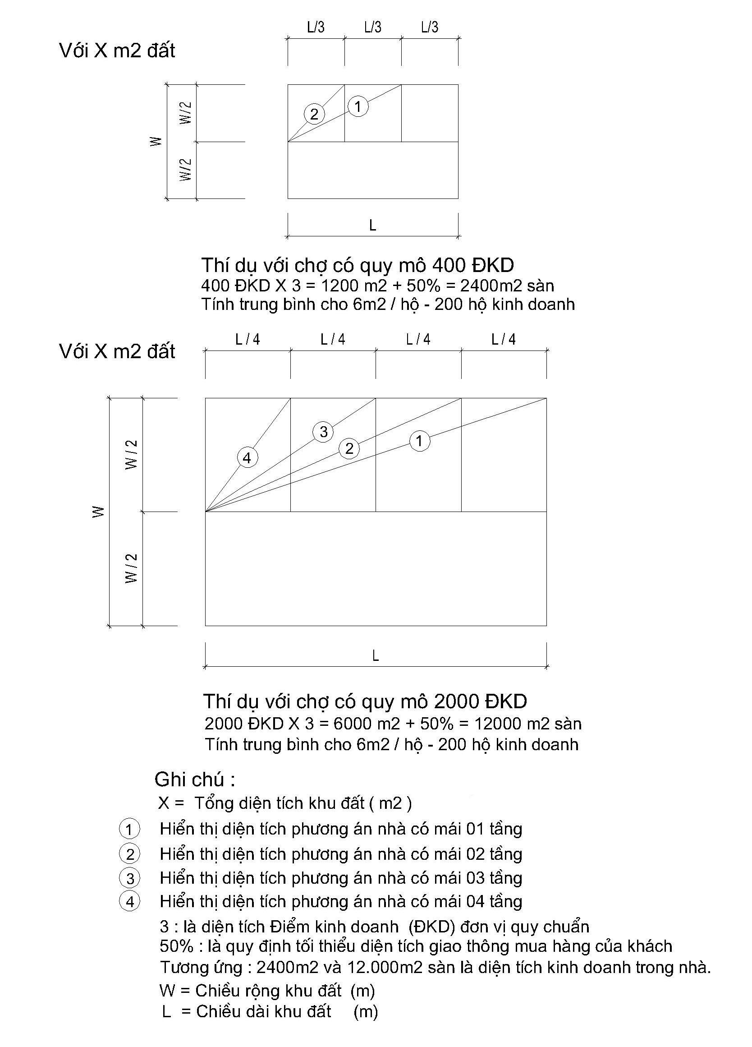
Hình A.1- Sơ đồ biểu thị tính hợp lý của tiêu chuẩn sử dụng đất.
1 000 hộ kinh doanh

PHỤ LỤC B
(Tham khảo)
SƠ ĐỒ CHỨC NĂNG VÀ MẶT BẰNG TỔNG THỂ CỦA CHỢ.
B.1. Sơ đồ chức năng chợ
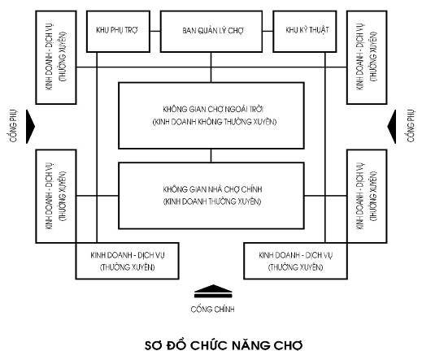
Hình B.1. Sơ đồ dây chuyền công năng chợ
B.2. Phương án bố cục hợp khối nhà chợ chính
- Thích hợp cho chợ hạng 1 và chợ hạng 2
- Nhà kho bố trí ngoài nhà chợ chính
- Diện tích kinh doanh ngoài trời bố trí ở sân trong
- Hợp khối kiến trúc tiếp cận đường phố chính
- Có mật độ xây dựng: 35 %
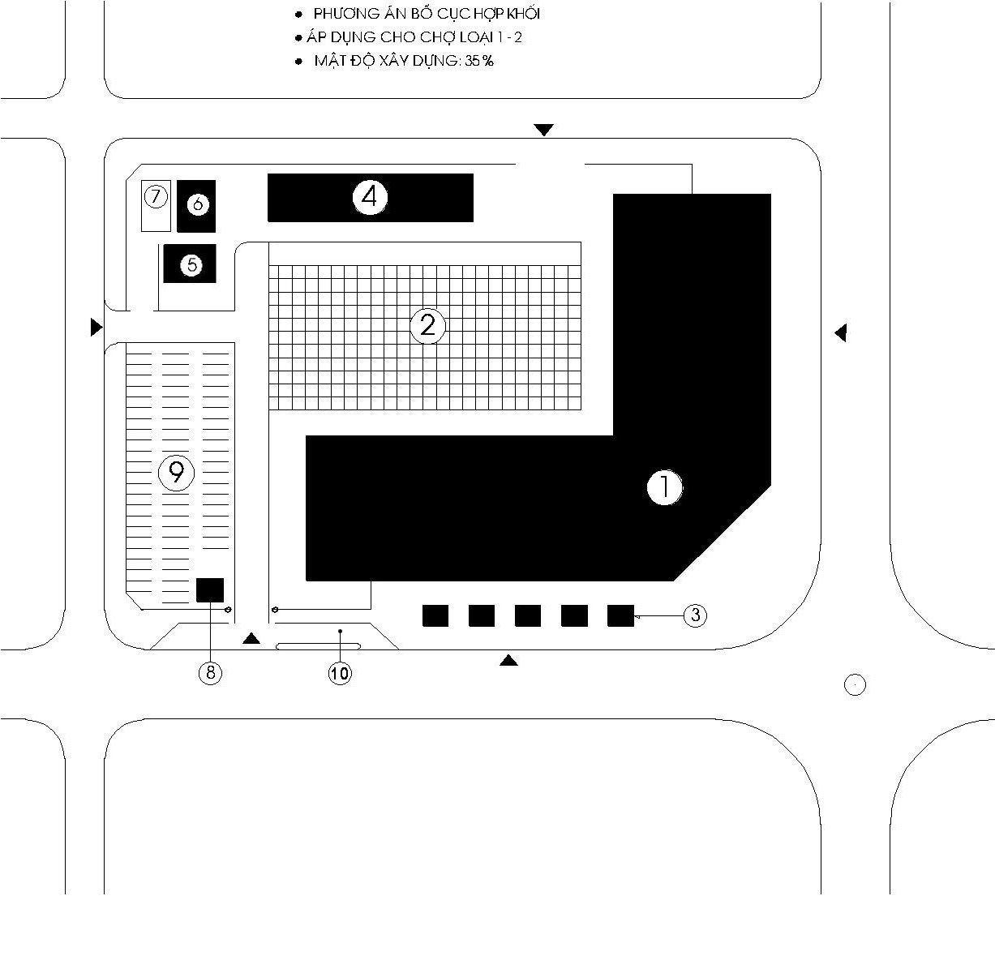
CHÚ DẪN
1- Nhà chợ chính | 6- Trạm điện, trạm bơm
2- Diện tích kinh doanh ngoài trời | 7- Khu thu gom rác
3- Ki-ốt | 8- Nhà bảo vệ
4- Kho | 9- Bãi xe
5- Nhà vệ sinh công cộng | 10- Điểm đỗ xe công cộng
Hình B.2- Phương án bố cục hợp khối nhà chợ chính
B.3. Phương án bố cục hợp khối nhà chợ chính
- Thích hợp cho chợ hạng 2 và chợ hạng 3
- Nên có sân trong
- Nên có tầng hầm để xe
- Có mật độ xây dựng: 42 %
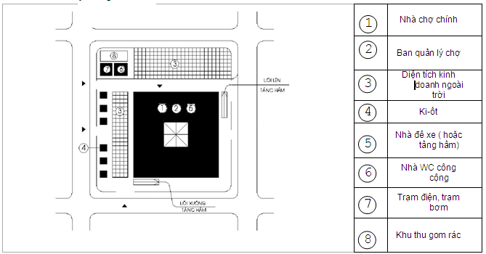
Hình B.3- Phương án bố cục hợp khối nhà chợ chính
B.4. Phương án bố cục nhà chợ chính phân tán
- Thích hợp cho chợ hạng 3
- Mật độ xây dựng: 37 %
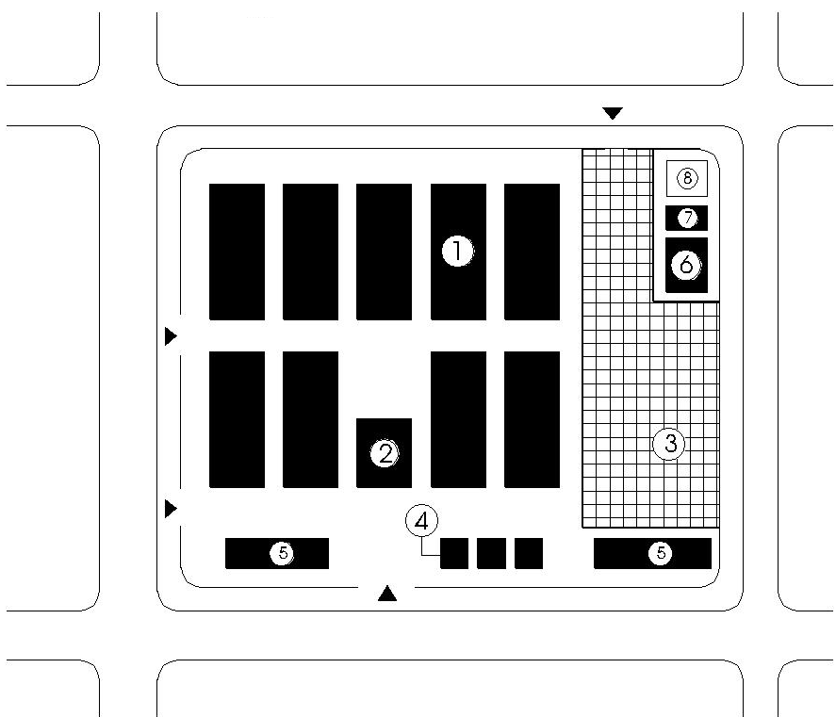
Hình B.4- Phương án bố cục nhà chợ chính phân tán

PHỤ LỤC C
(Tham khảo)
GIẢI PHÁP PHÂN CHIA CÁC LÔ QUẦY TRONG CHỢ.
C.1. Các lô quầy nằm trong nhà chợ chính- (các hình vẽ chỉ mang tính chất minh hoạ)
(Hình thức này không yêu cầu áp dụng với ngành hàng tươi sống).
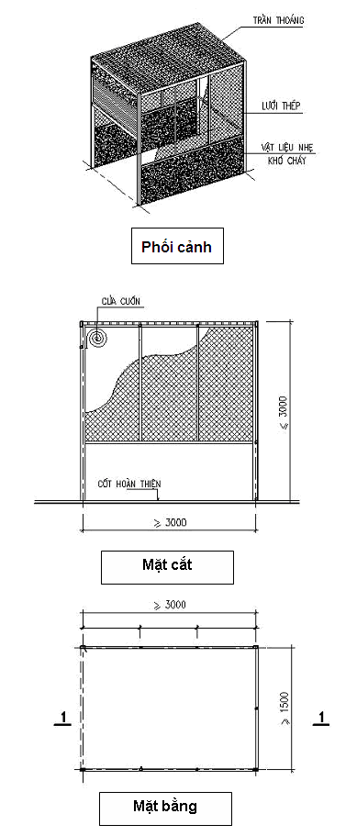
C.2. Các cửa hàng quay mặt ra phía ngoài mặt đường
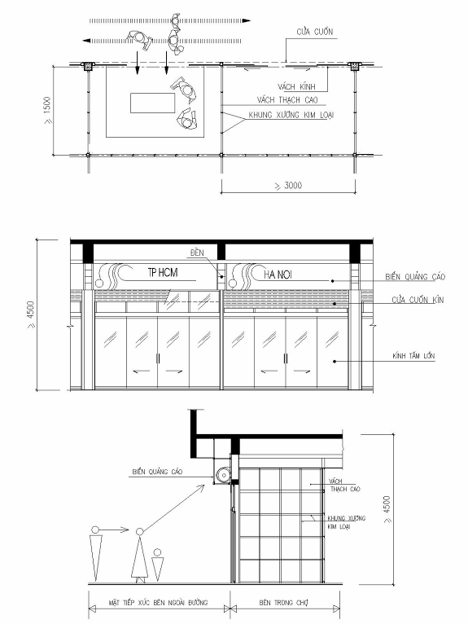
Hình C.2. Minh họa các cửa hàng quay mặt ra phía ngoài mặt đường

THƯ MỤC TÀI LIỆU THAM KHẢO
[1]. QCVN 03 : 2009/BXD, Quy chuẩn kỹ thuật quốc gia về phân loại, phân cấp công trình xây dựng dân dụng và hạ tầng kỹ thuật đô thị.
[2]. QCXDVN 01:2008/BXD, Quy chuẩn xây dựng Việt nam- Quy hoạch xây dựng
[3]. QCVN 14: 2009/BXD, Quy chuẩn xây dựng Việt nam- Quy hoạch xây dựng nông thôn
[4]. QCVN 06: 2010/BXD, Quy chuẩn kỹ thuật quốc gia về an toàn cháy cho nhà và công trình.
- Nghị định số 02/2003/NĐ-CP ngày 14/01/2003 của Chính phủ về phát triển và quản lý chợ;
- Nghị định 114/2009/NĐ-CP ngày 23/12/2009 của Chính phủ về Sửa đổi, bổ sung một số điều của Nghị định số 02/2003/NĐ-CP ngày 14 tháng 01 năm 2003 của Chính phủ về phát triển và quản lý chợ
- Quyết định số 147/1999/QĐ-TTg ngày 5/7/1999 của Thủ tướng Chính phủ Quy định về tiêu chuẩn, định mức sử dụng trụ sở làm việc tại các cơ quan Nhà nước, đơn vị sự nghiệp

MỤC LỤC
1. Phạm vi áp dụng
2. Tài liệu viện dẫn
3. Giải thích thuật ngữ
4. Quy định chung
5. Phân loại nợ
6. Yêu cầu về quy hoạch, khu đất xây dựng và thiết kế mặt bằng tổng thể chợ
6.1. Yêu cầu về quy hoạch và vị trí khu đất xây dựng chợ.
6.2. Tiêu chuẩn sử dụng đất xây dựng chợ
6.3. Các bộ phận chức năng của chợ
6.4. Yêu cầu về thiết kế mặt bằng tổng thể chợ
6.5. Không gian nhà chợ chính và các hạng mục công trình có mái khác
6.6. Không gian mua bán ngoài trời
6.7. Không gian giao thông nội bộ và bãi để xe
6.8. Không gian sân vườn, cây xanh
7. Nội dung công trình và giải pháp thiết kế nhà chợ chính
7.1. Các loại không gian trong nhà chợ chính
7.2. Không gian các điểm kinh doanh (lô quầy) của chủ hàng
7.3. Không gian giao thông mua hàng của khách
7.4. Không gian làm việc của Ban quản lý chợ
7.5. Không gian kinh doanh dịch vụ
7.6. Không gian chức năng phụ trợ.
7.7. Không gian chức năng kỹ thuật công trình
7.8. Tiêu chuẩn diện tích các bộ phận chức năng trong nhà chợ chính
7.9. Yêu cầu về giải pháp thiết kế kết cấu và kiến trúc nhà chợ chính
7.10. Yêu cầu về thiết kế nội thất trong chợ
7.11. Yêu cầu về cấu tạo kiến trúc và công tác hoàn thiện
8. Yêu cầu thiết kế hệ thống kỹ thuật
8.1. Hệ thống cấp thoát nước.
8.2. Hệ thống điện chiếu sáng và điện động lực
8.3. Hệ thống thông tin, camera quan sát và biển hiệu quảng cáo
8.4. Hệ thống thông gió và điều hòa không khí
8.5. Hệ thống phòng cháy chữa cháy.
8.6. Hệ thống thu gom rác thải
9. Yêu cầu duy tu và bảo dưỡng chợ
Phụ lục A
(tham khảo)
Phụ lục B
(tham khảo)
Phụ lục C
(tham khảo)

1) Các TCVN sắp phát hành
2) Các TCXD, TCXDVN, QTĐ đang được chuyển đổi thành TCVN

